調查報告

調查緣起：依據委員自動調查。

調查對象：內政部營建署、衛生福利部。

案 由：身心障礙者權益保障法第57條第2項規定公共建築物及活動場所應設置無障礙設備及設施。但第3項但書特殊情形，設置無障礙設備及設施確有困難者，得提具替代改善計畫，申報各級目的事業主管機關核定，並核定改善期限。就此，內政部營建署訂定「既有公共建築物無障礙設施替代改善計畫作業程序及認定原則」，該原則允許部分既有公共建築物無須設置身權法第57條第2項規定之無障礙設施，有無違背母法及CRPD第9條無障礙的規定之疑慮。攸關身心障礙者平等參與社會、實踐各項權利的基礎，有深入調查之必要案。

調查依據：109年8月12日院台調壹字第1090800108號函。

調查重點：

依據「身心障礙者權益保障法」（下稱身權法）第57條第3項規定，所訂定「既有公共建築物無障礙設施替代改善計畫作業程序及認定原則」（下稱替代改善原則）授權依據？是否符合相關法制程序？是否違反身權法及身心障礙者權利公約CRPD？

替代改善原則之相關設置標準較建築物無障礙設施設計規範略低，如無法達成替代改善原則所訂之標準，有何對策?

有無定期檢討逐步增加無障礙設施項目?對於無障礙設施改善計畫之督導與落實情形。有無短、中、長期改善計畫？如何推動達成身心障礙者權利公約CRPD妥善解決國家普遍缺乏無障礙環境的問題？

調查事實：
身心障礙者權利公約CRPD第1條規定：「本公約宗旨係促進、保障與確保所有身心障礙者充分及平等享有所有人權及基本自由，並促進對身心障礙者固有尊嚴之尊重。身心障礙者包括肢體、精神、智力或感官長期損傷者，其損傷與各種障礙相互作用，可能阻礙身心障礙者與他人於平等基礎上充分有效參與社會。」同公約第9條無障礙規定：「1.為使身心障礙者能夠獨立生活及充分參與生活各個方面，締約國應採取適當措施，確保身心障礙者在與其他人平等基礎上，無障礙地進出物理環境……」另國際審查委員會106年11月3日就我國施行CRPD初次國家報告結論性意見第32點指出：「國際審查委員會對下列方面表示關切：現行無障礙立法及執行措施僅為臨時性質，未妥善解決國家普遍缺乏無障礙環境的問題……」內政部營建署（下稱營建署）職司身心障礙者住宅、公共建築物、公共設施之總體規劃與無障礙生活環境等相關權益之規劃、推動及監督等事項；衛生福利部（下稱衛福部）職司全民健康保險、國民年金、長期照顧（護）財務之政策規劃、管理及監督，以及護理及長期照顧（護）服務、早期療育之政策規劃、管理及監督之責，理應恪遵上開法令及審查意見，殆無疑義。案經調閱衛福部、營建署等機關卷證資料，並於民國(下同)109年5月19日詢問衛福部、社會及家庭署（下稱社家署）簡署長、醫事司廖副司長、吳科長、黃研究員等有關人員，以及營建署署長吳署長、楊技正、盧科長、陳技正等有關人員，後於110年4月15日諮詢財團法人鄭豐喜文化教育基金會、社團法人台北市行無礙資源推廣協會、社團法人中華民國身心障礙聯盟、社團法人台灣障礙者權益促進會、社團法人台北市新活力自立生活協會、社團法人中華民國視障者家長協會等6位專家學者代表與會聽取相關建議，茲綜整調查事實如下：

110年4月15日諮詢之諮詢會議紀錄，如附件一。

內政部說明：

有關內政部配合身權法於建築物無障礙設計相關規範與替代改善原則之辦理沿革，如下：

表1 建築物無障礙設計相關規範與替代改善原則之辦理沿革一覽表

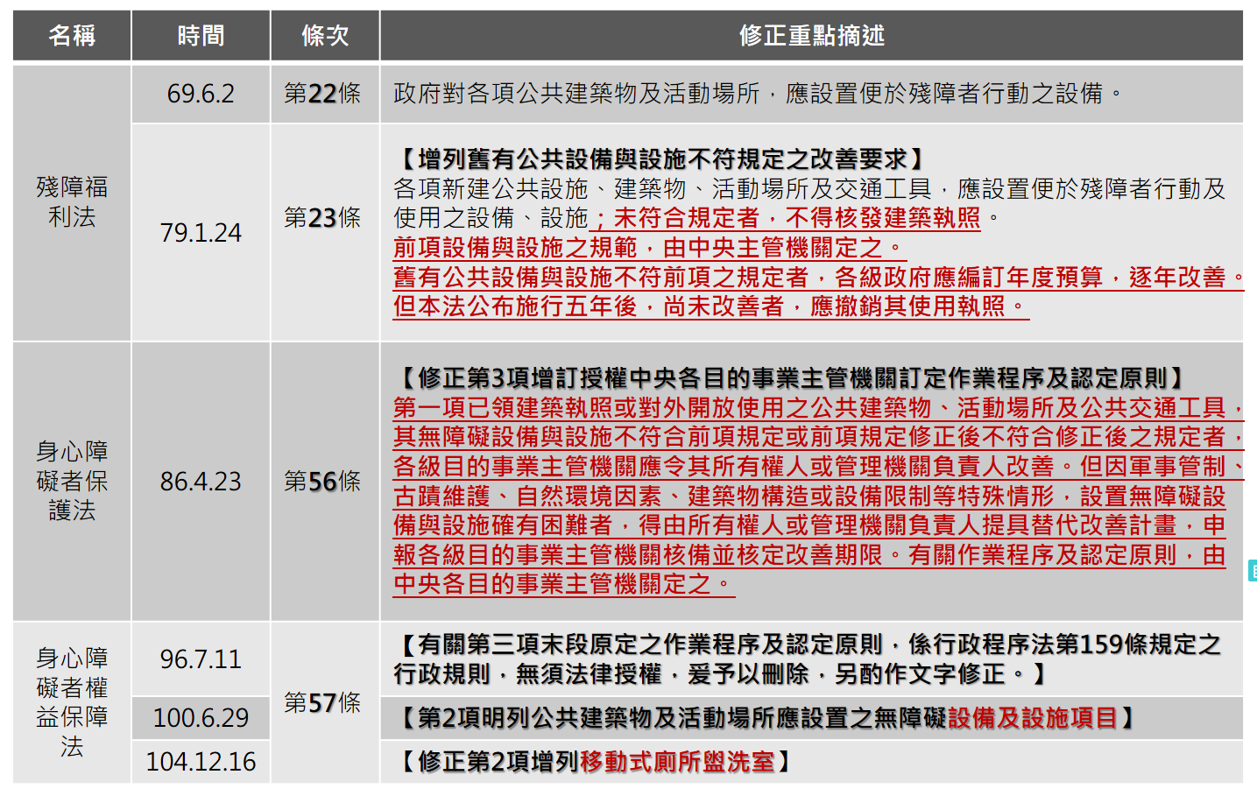

建築物之無障礙環境推動概要，如下：

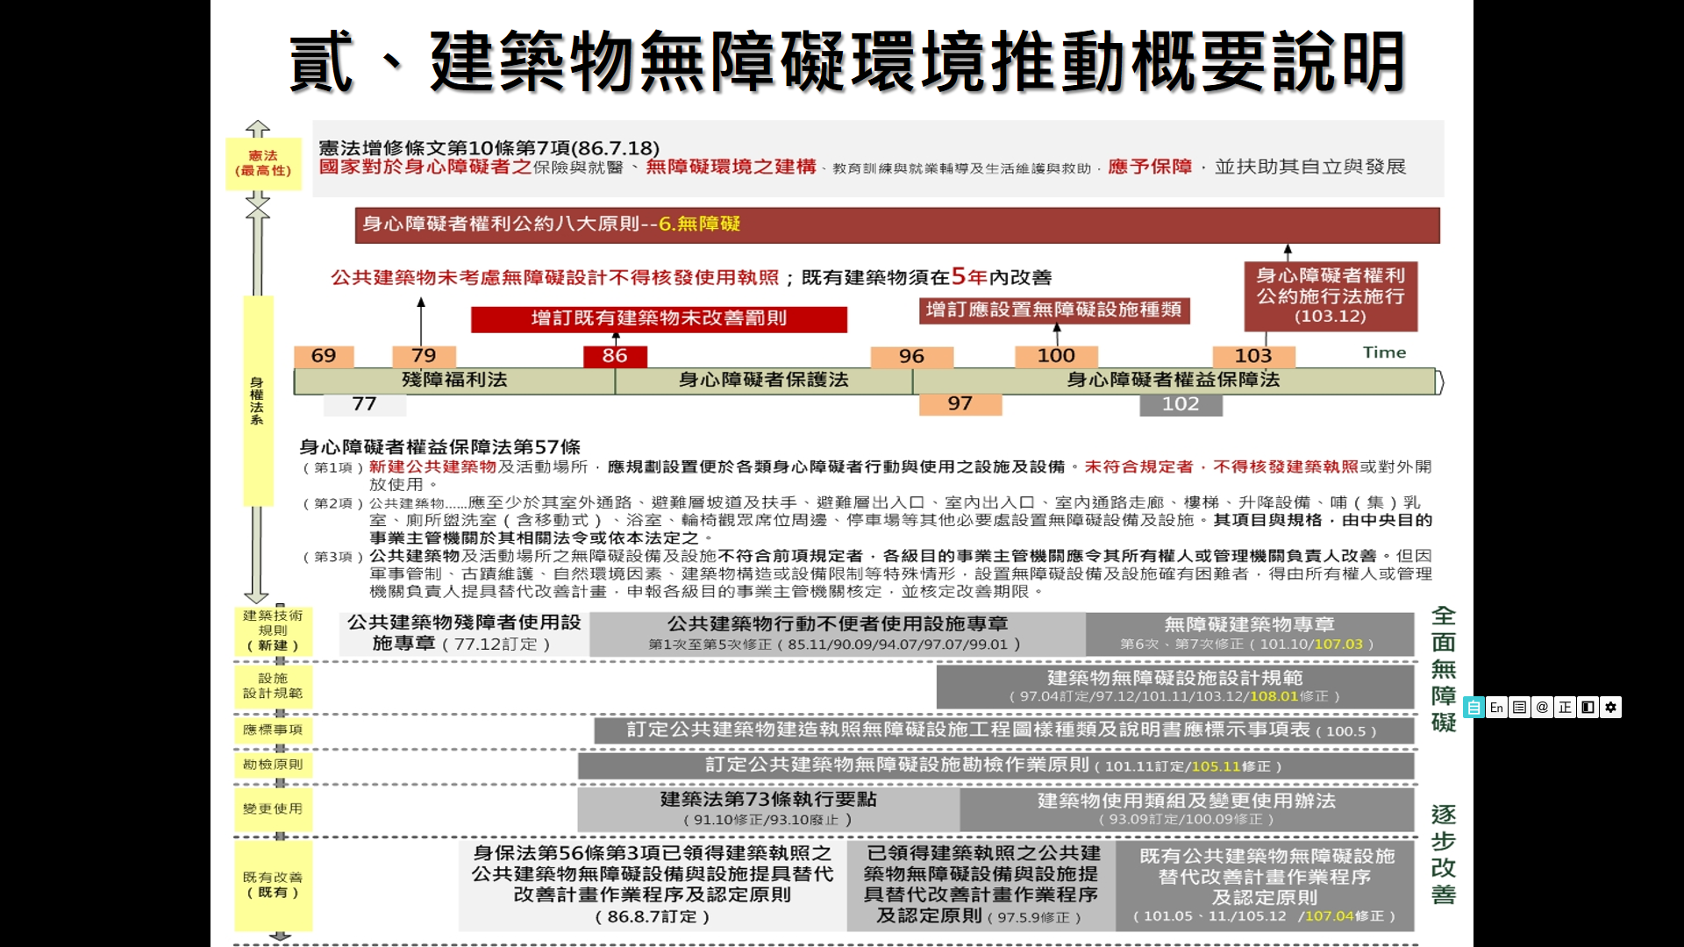

圖1 建築物無障礙推動概要

既有公共建築物無障礙設施替代改善計畫及認定原則歷次修訂過程（適用範圍、建物類型），如下：

表2 無障礙設施替代改善計畫及認定原則歷次修訂過程（訂定依據）表

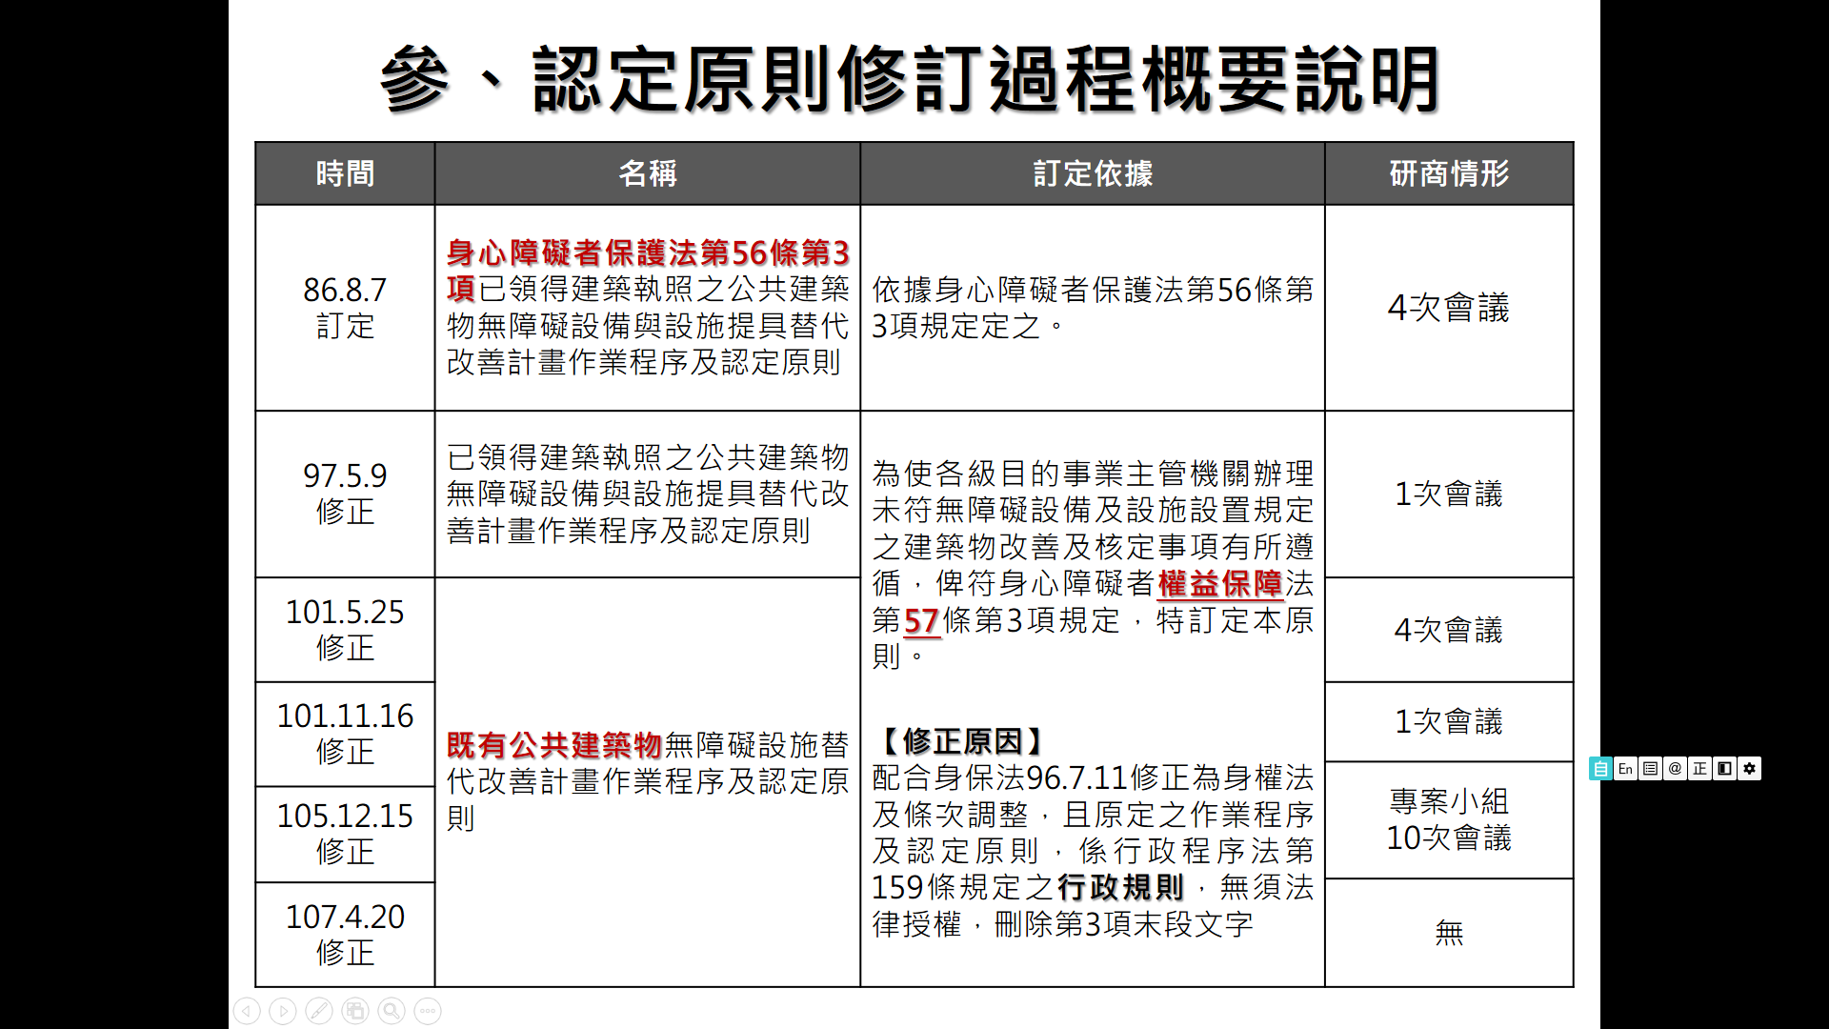

表3 無障礙設施替代改善計畫及認定原則歷次修訂過程（適用範圍）表

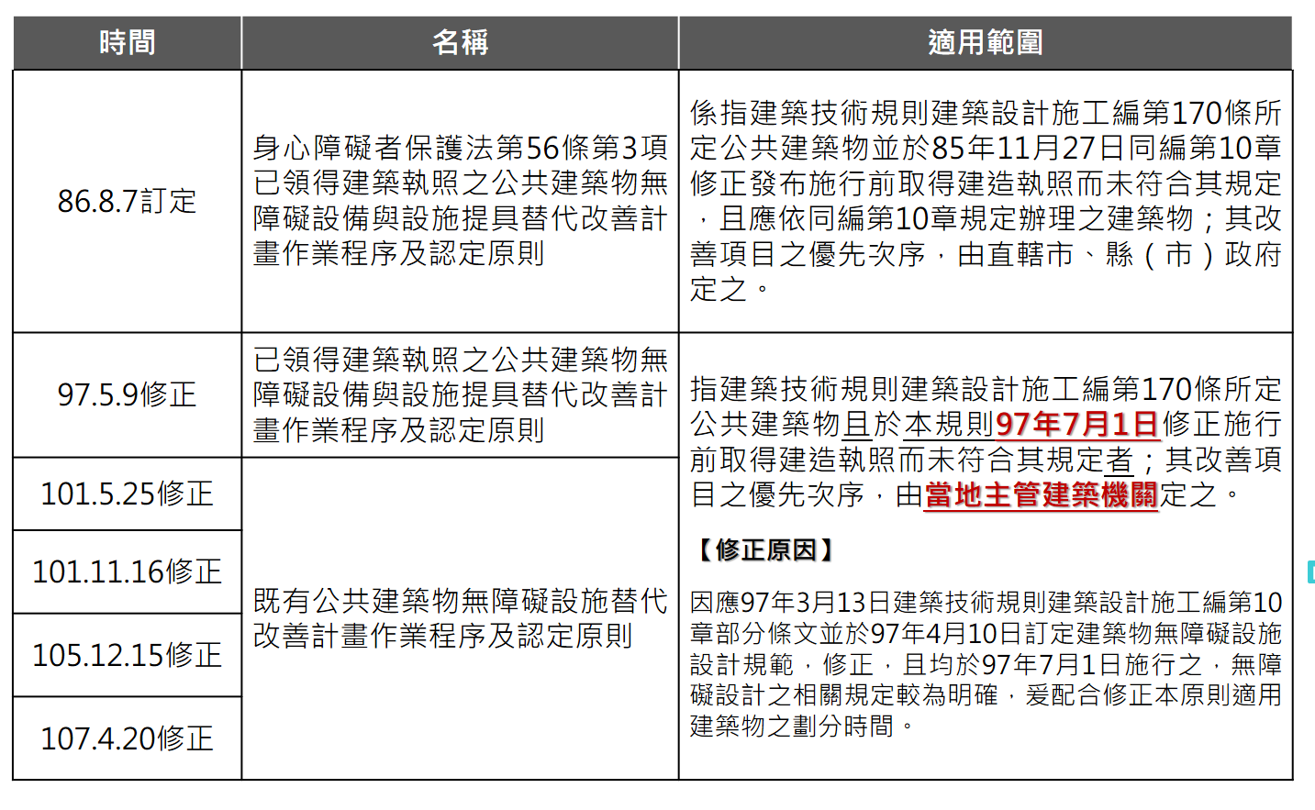

表4 無障礙設施替代改善計畫及認定原則歷次修訂過程（建物類型）表

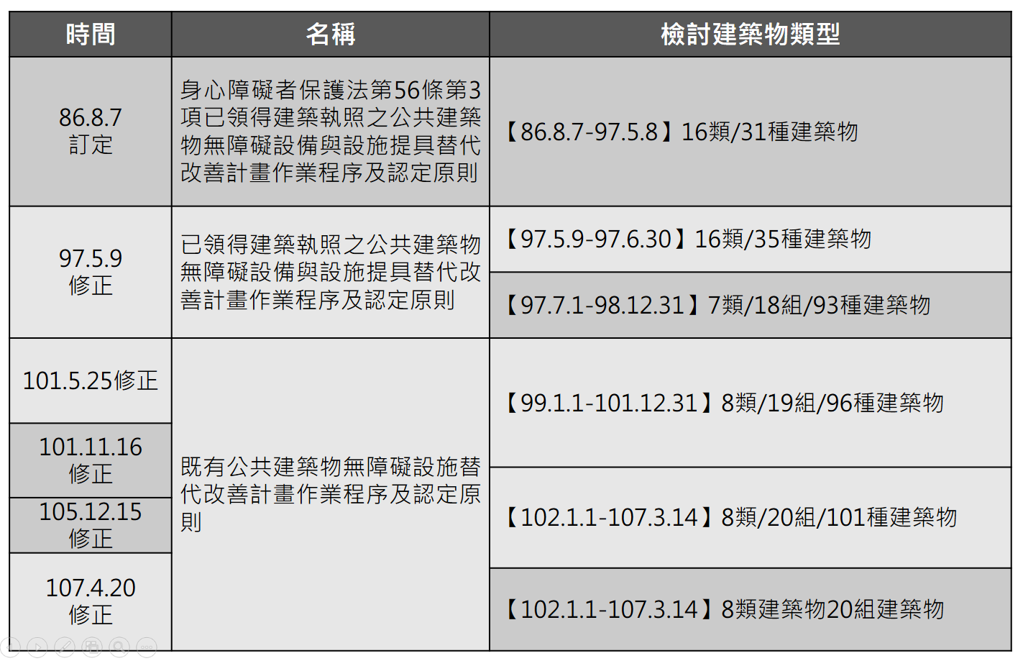

表5 無障礙設施替代改善計畫及認定原則歷次修訂過程（檢討無障礙設施項目）表

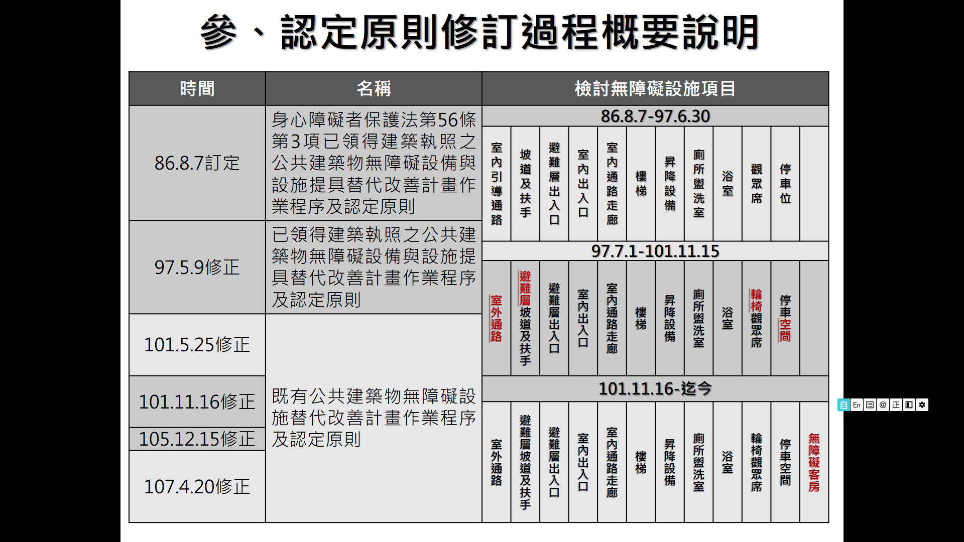

既有建築物無障礙設施替代認定原則檢討認定原則與流程，如下:

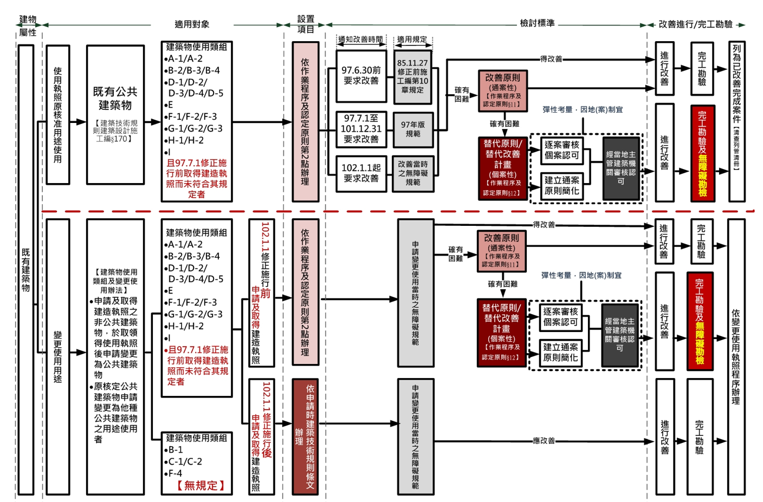

圖2 既有建築物無障礙設施替代認定原則檢討認定原則與流程圖

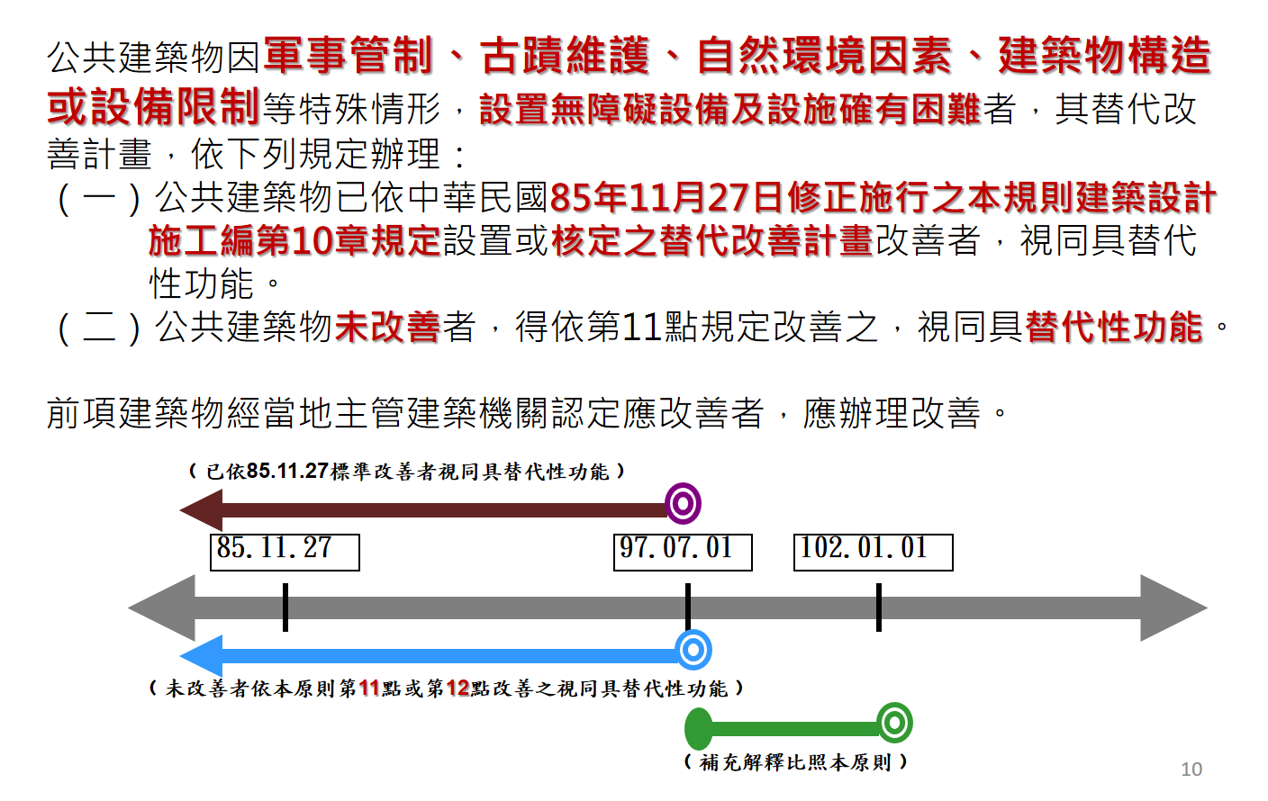

圖3 既有建築物無障礙設施替代認定原則檢討認定原則與流程圖2

既有公共建築物無障礙設施替代改善規定適用優先順序，如下：

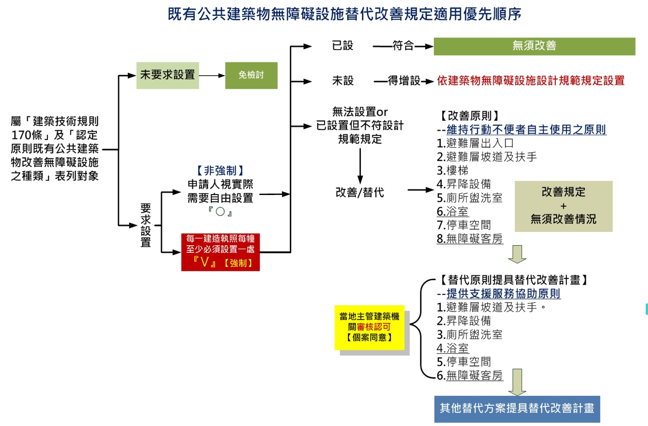

圖4 既有公共建築物無障礙設施替代改善規定適用優先順序圖

替代改善原則與無障礙設計規範之差異比較，如下：

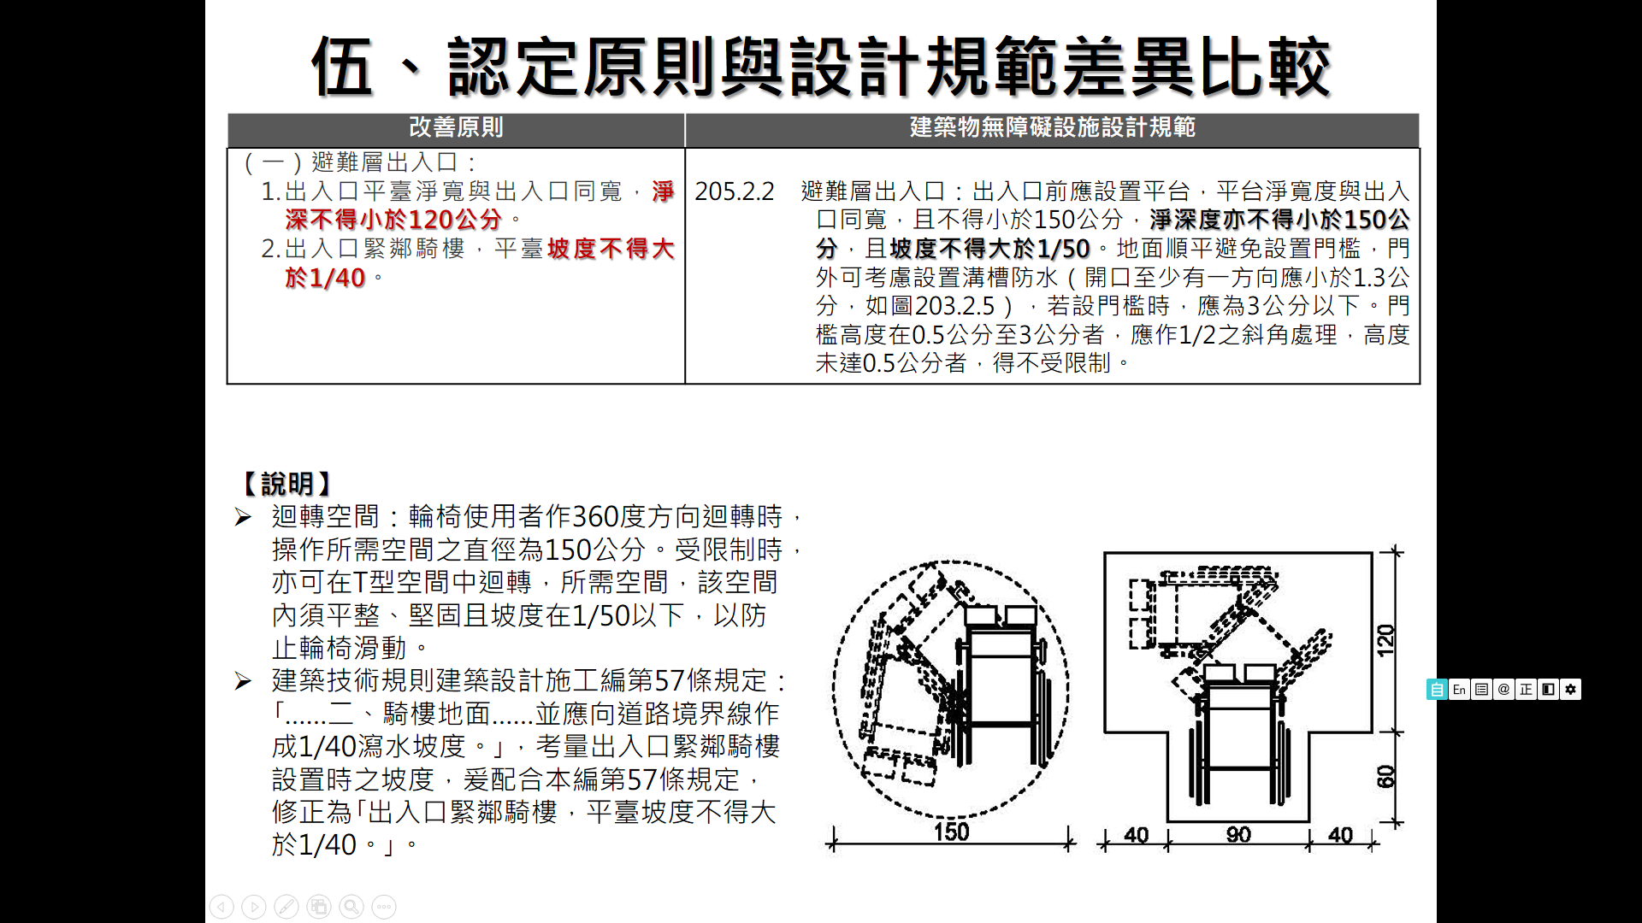

圖5 替代改善原則與無障礙設計規範之差異比較圖1

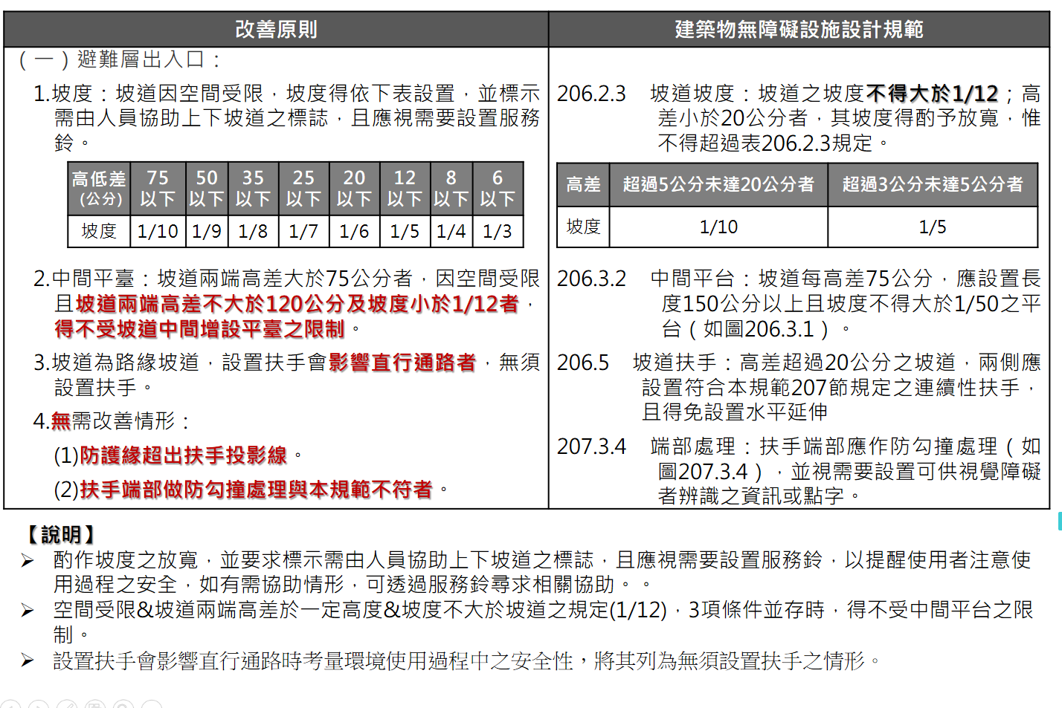

圖6 替代改善原則與無障礙設計規範之差異比較圖2

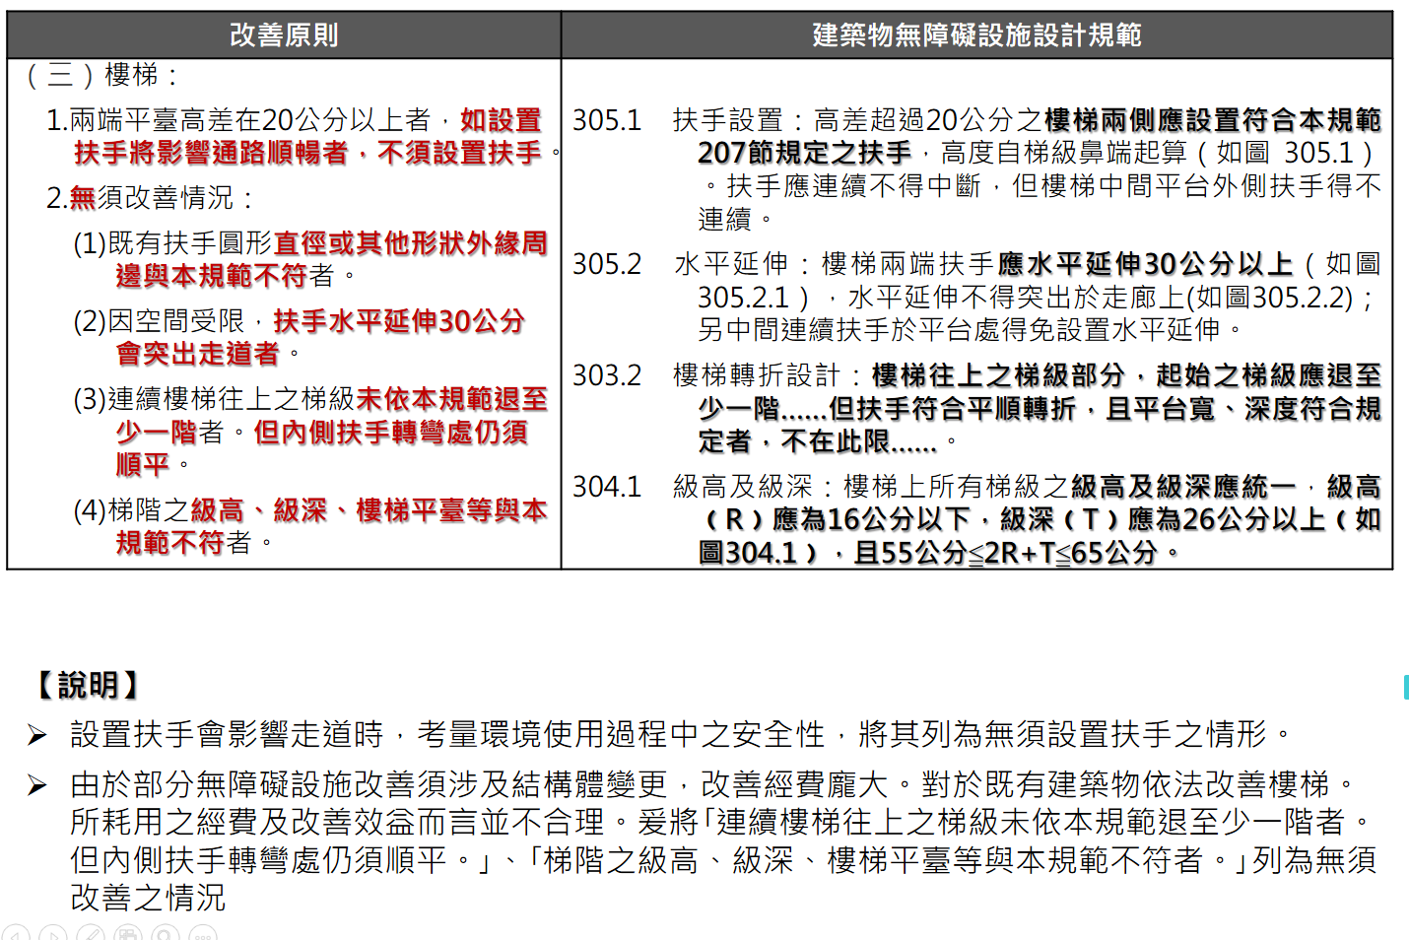

圖7 替代改善原則與無障礙設計規範之差異比較圖3

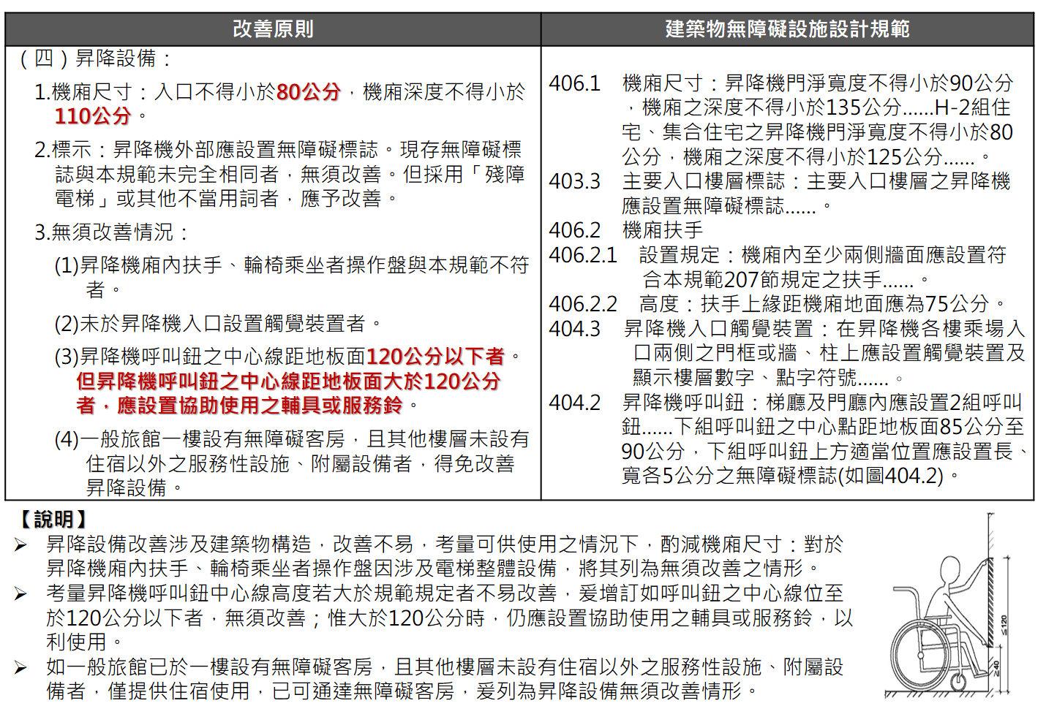

圖8 替代改善原則與無障礙設計規範之差異比較圖4

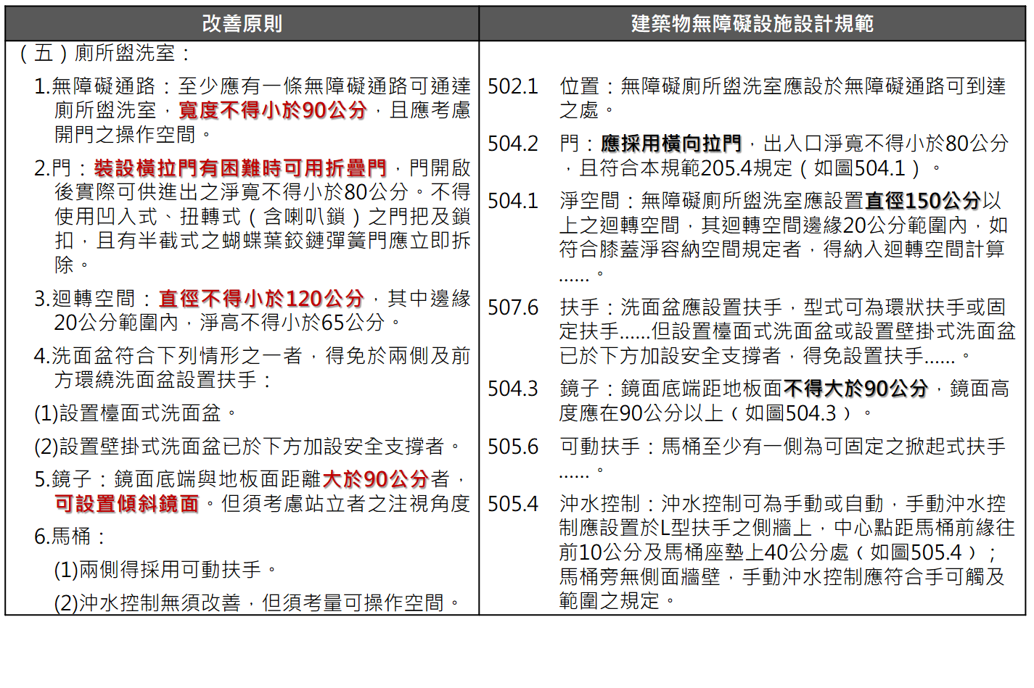

圖9 替代改善原則與無障礙設計規範之差異比較圖5

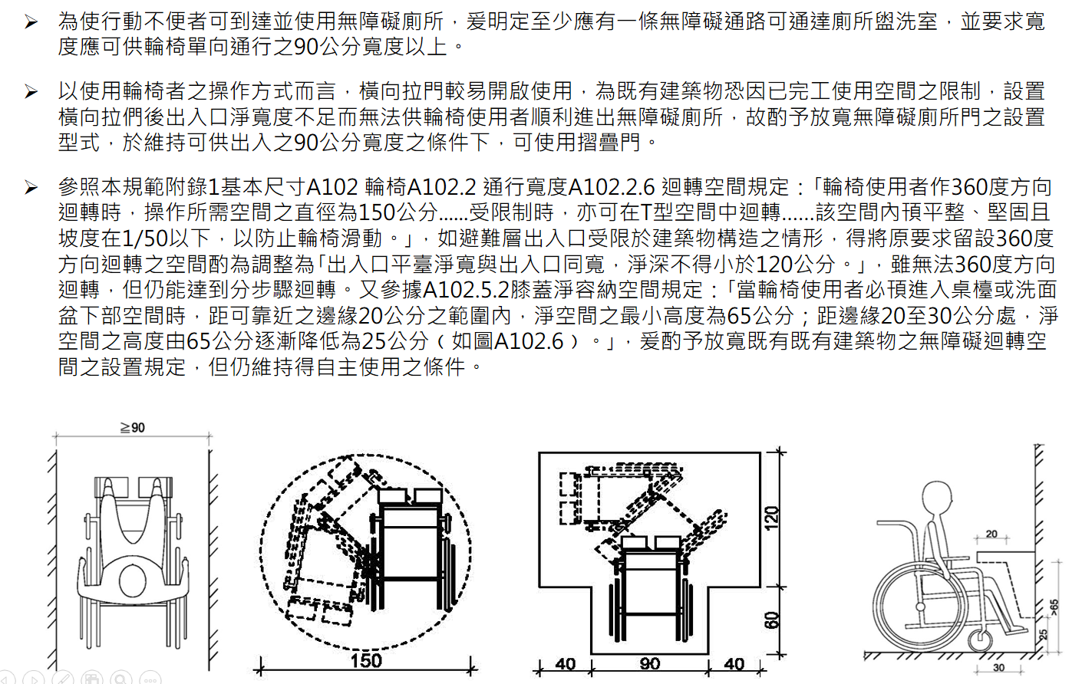

圖10 替代改善原則與無障礙設計規範之差異比較圖6

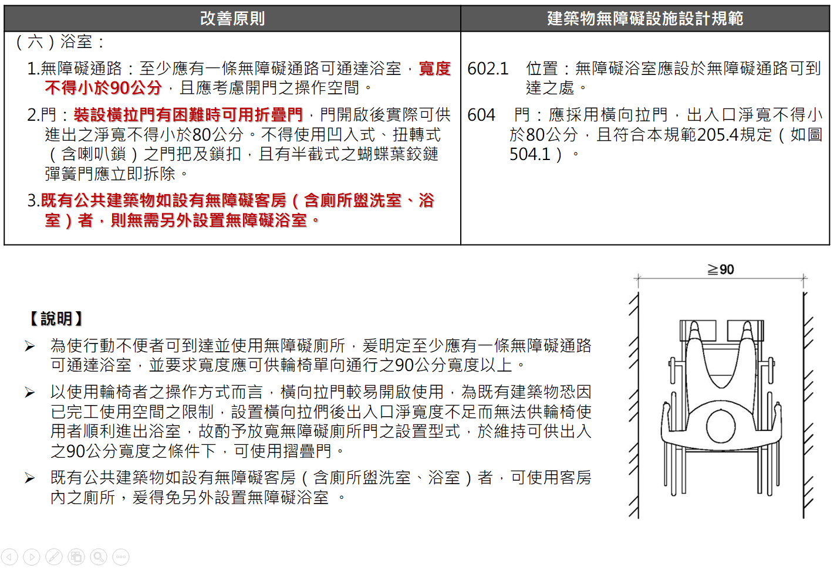

圖11替代改善原則與無障礙設計規範之差異比較圖7

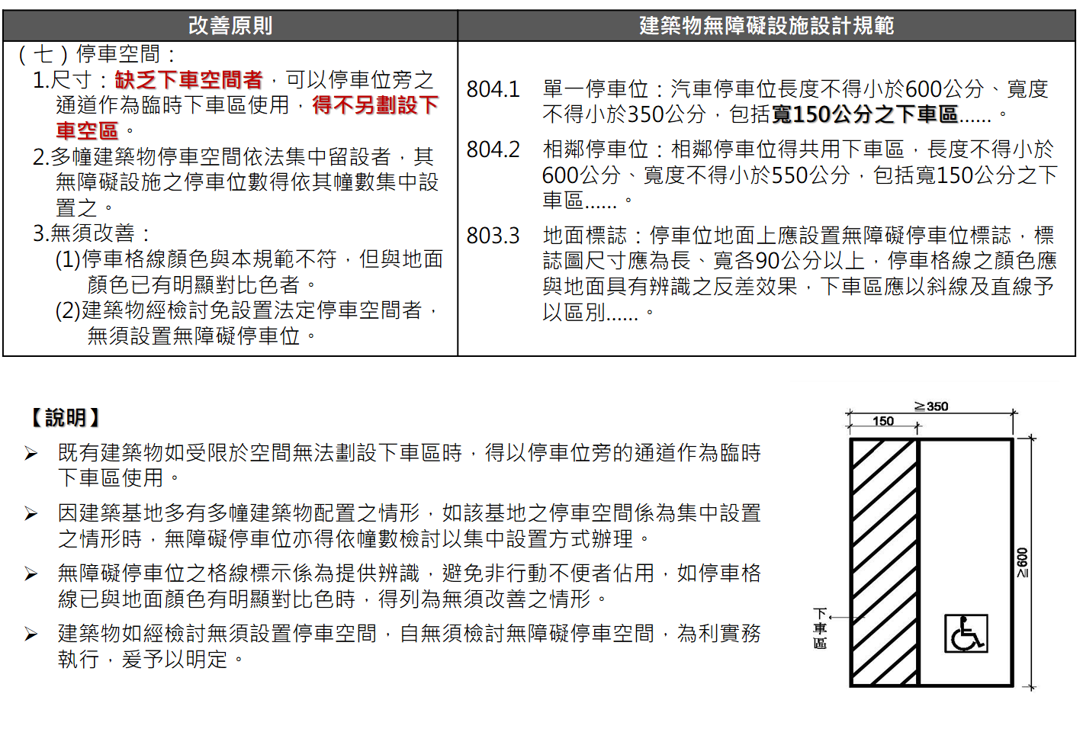

圖12 替代改善原則與無障礙設計規範之差異比較圖8

營建署之替代改善原則，於無障礙改善計畫中之短中長期計畫，說明如下：

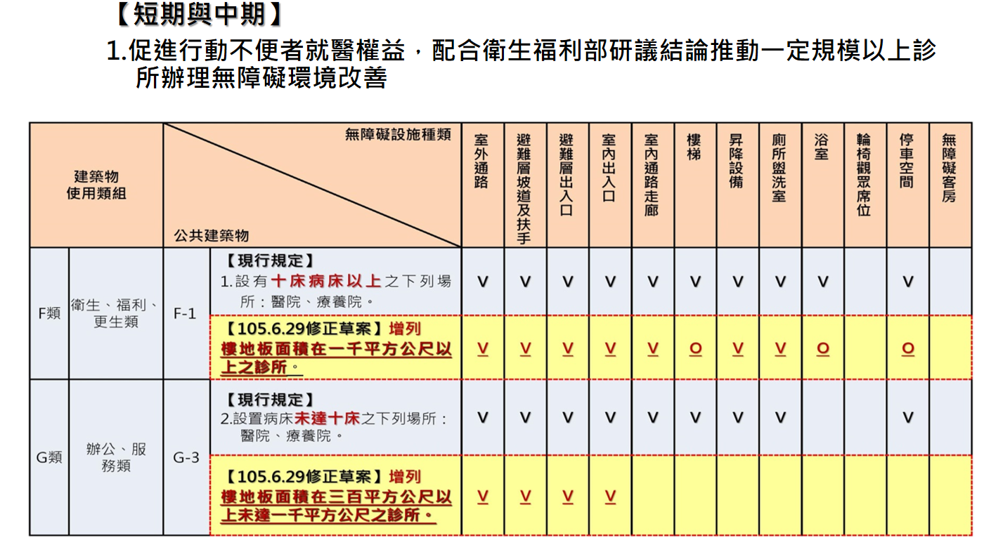

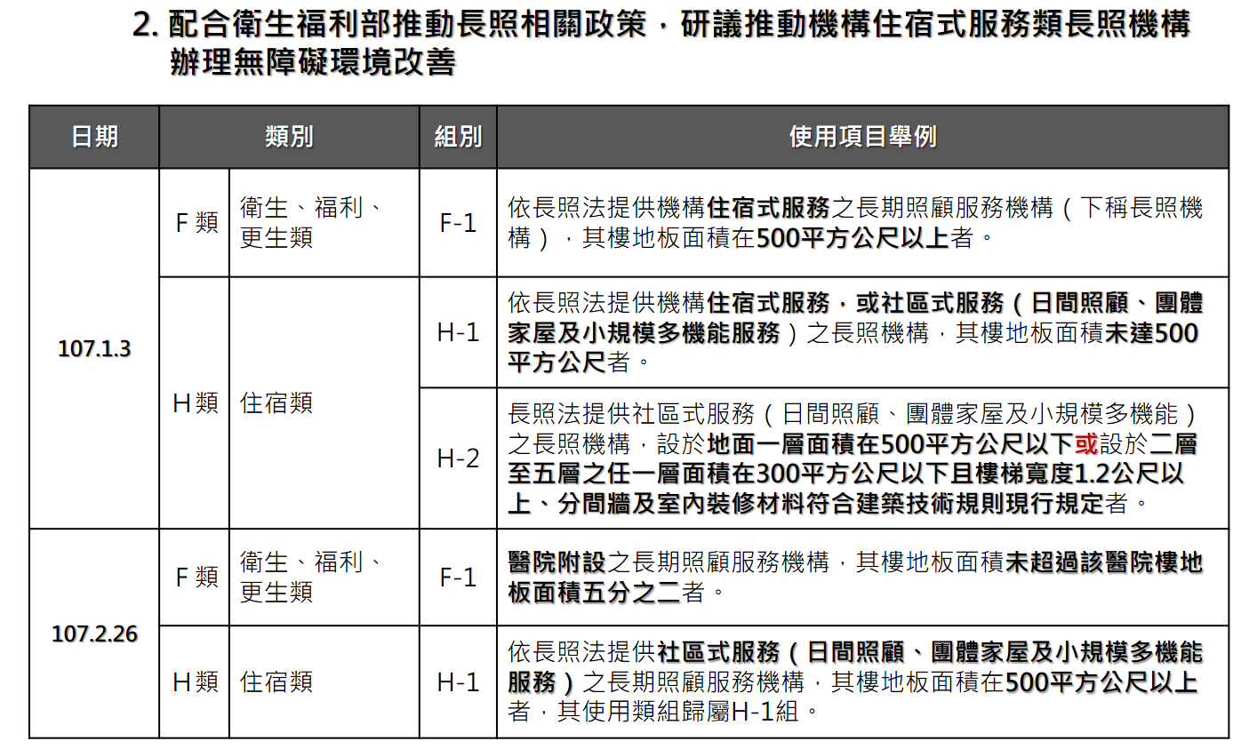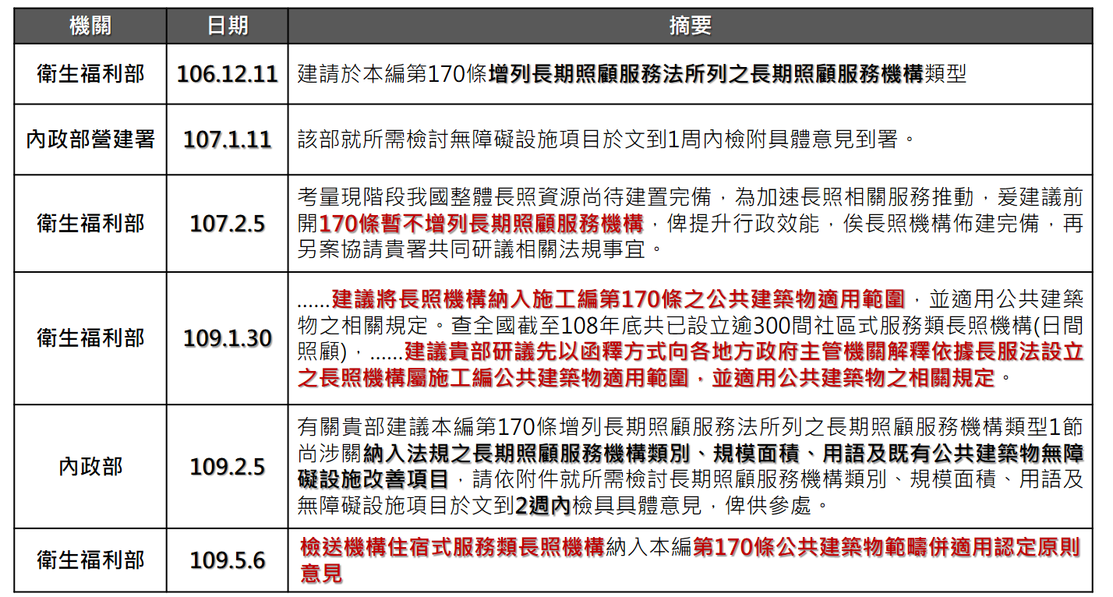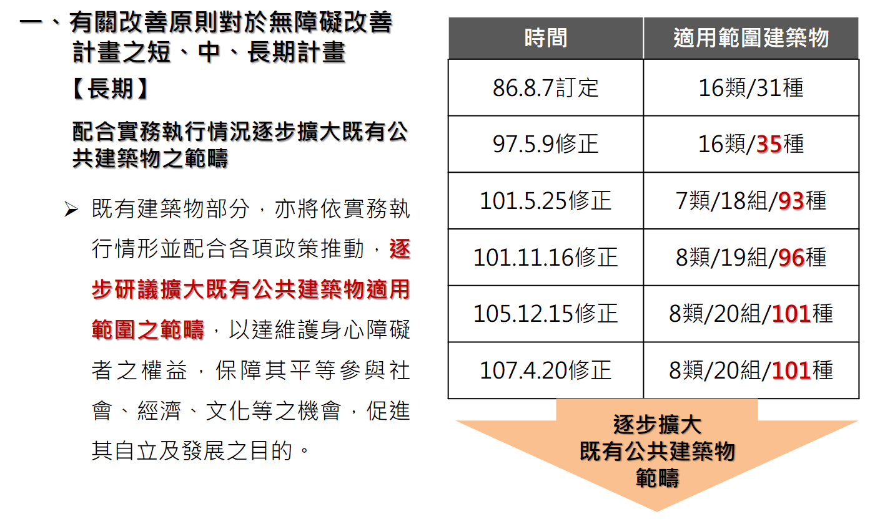

依據建築技術規則第10章無障礙建築物第170條之公共建築物適用範圍，如下表6（8類/20組/101種）：

表6 建築技術規則第10章無障礙建築物第170條之公共建築物適用範圍表（8類/20組/101種）

於建築法中，依據身權法57條營建署推動達成CRPD妥善解決無障礙環境問題之流程

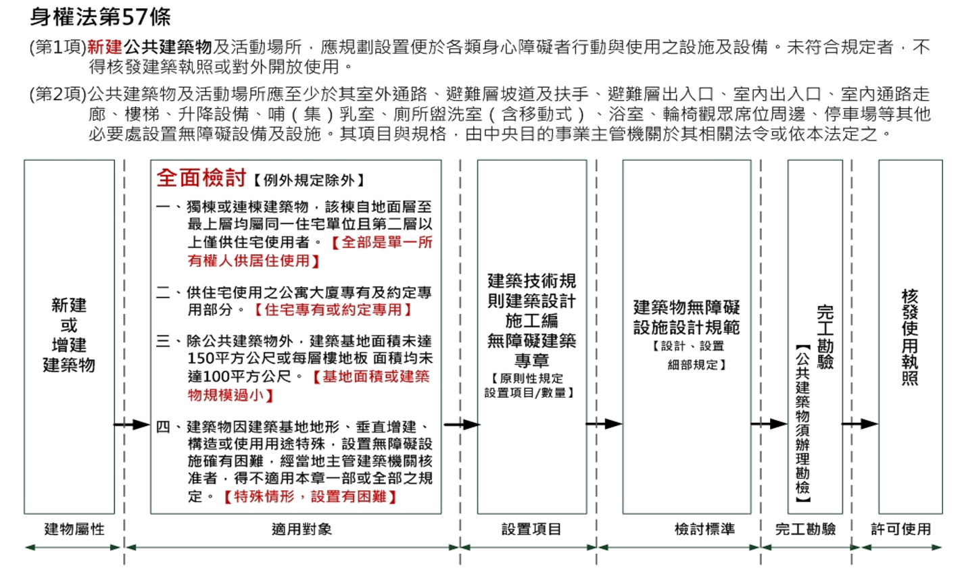

圖13 新建物於建築法中達成CRPD妥善解決無障礙環境問題之流程圖

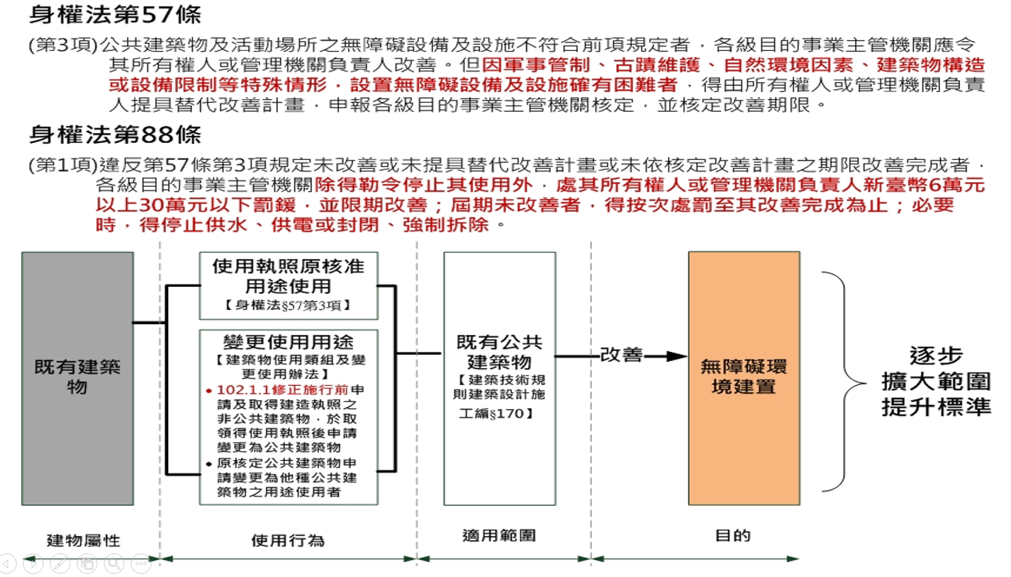

圖14 既有建物於建築法中達成CRPD妥善解決無障礙環境問題之流程圖2

圖15 本研究繪製CRPD第9條及身權法57條與替代改善原則範圍關係圖

公共建築物無障礙改善諮詢及審查小組資格與任務

圖16 公共建築物無障礙改善諮詢及審查小組資格與任務圖

公共建築物無障礙設施勘檢作業原則中有關公共建築物無障礙設施改善諮詢及審查小組之資格、講習、停止聘用規定

為落實各直轄市、縣（市）政府及特設主管建築機關辦理公共建築物無障礙設施勘檢作業（以下簡稱勘檢作業），特訂定本原則。

本原則適用範圍如下：

申請新建及增建使用執照之公共建築物。

申請變更使用執照提具替代改善計畫之公共建築物。

依身心障礙者權益保障法第57條第3項規定辦理無障礙設施替代改善計畫之公共建築物。

第二點適用範圍之公共建築物應由勘檢小組辦理勘檢。但第二點第二款及第三款之公共建築物得提經公共建築物行動不便者使用設施改善諮詢及審查小組同意後，由當地主管建築機關派員辦理勘檢。

勘檢小組應由當地主管建築機關相關人員、身心障礙福利團體及建築師公會代表共同組成，每次實地勘檢應包括上述各類人員，勘檢小組應於當地主管建築機關指定期間內，提出勘檢報告。

勘檢人員應具備下列資格之一：

取得營建署於中華民國97年7月1日以後委託辦理之公共建築物設置身心障礙者行動與使用之設施及設備勘檢人員培訓講習結業證書。

曾擔任營建署公共建築物無障礙生活環境業務督導小組委員連續3年以上。

曾擔任各直轄市、縣（市）政府及特設主管建築機關勘檢小組委員連續3年以上。

當地主管建築機關對聘任之勘檢人員，應辦理至少3個小時之勘檢實務講習，其講習項目如下：

建築技術規則建築設計施工編無障礙建築物專章、建築物無障礙設施設計規範內容。

既有公共建築物無障礙設施替代改善計畫作業程序及認定原則內容。

勘檢注意事項（含勘檢實例錯誤樣態說明）。

勘檢程序。

勘檢任務。

其他相關事項。

公共建築物勘檢不符規定，經當地主管建築機關通知改正，公共建築物起造人、所有權人或管理機關負責人得申請復核，申請書格式如文件檔案。主管建築機關應於10日內將復核結果通知公共建築物起造人、所有權人或管理機關負責人，核復書格式如 文件檔案。必要時得召開復核會議，並視實際情形邀請公共建築物起造人、所有權人或管理機關負責人，及設計建築師、身心障礙福利團體及建築師公會代表列席。

勘檢人員有下列情形之一者，當地主管建築機關得終止聘任：

執行勘檢案件違反建築技術規則建築設計施工編無障礙建築物專章、建築物無障礙設施設計規範或既有公共建築物無障礙設施替代改善計畫作業程序及認定原則規定。

執行勘檢案件未依當地主管建築機關訂定之無障礙設施勘檢表辦理。

其他經當地主管建築機關認定情節重大。

勘檢作業所須相關費用，當地主管建築機關依規定編列預算支應。

「既有公共建築物無障礙設施替代改善計畫作業程序及認定原則」中，有關公共建築物無障礙設施改善諮詢及審查小組之資格、講習、停止聘用規定，如下：

第六點：當地主管建築機關應由相關主管單位、建築師公會、各障礙類別之身心障礙團體並邀請有關之專家學者組設公共建築物無障礙設施改善諮詢及審查小組，辦理下列事項：

分類、分期、分區改善執行計畫及期限之擬定。

各類建築物無障礙設施項目優先改善次序之擬定。

公共建築物替代改善計畫之諮詢及指導。

公共建築物可否提具替代改善計畫之認定及替代改善計畫之審核。

第七點：公共建築物無障礙設施改善諮詢及審查小組人員應具備下列資格之一：

取得營建署於中華民國97年7月1日以後委託辦理之公共建築物設置身心障礙者行動與使用之設施及設備勘檢人員培訓講習結業證書。

曾擔任營建署公共建築物無障礙生活環境業務督導小組委員連續3年以上。

曾擔任各直轄市、縣（市）政府及特設主管建築機關勘檢小組委員連續3年以上。

相關專業領域之專家學者。

第八點：當地主管建築機關對聘任之諮詢及審查小組人員，應辦理至少3個小時之諮詢及審查實務講習，其講習項目如下：

建築技術規則建築設計施工編第10章、建築物無障礙設施設計規範內容。

既有公共建築物無障礙設施替代改善計畫作業程序及認定原則內容。

諮詢及審查注意事項（含諮詢及審查錯誤樣態說明）。

諮詢及審查程序。

諮詢及審查任務。

其他相關事項。

第九點：諮詢及審查小組人員有下列情形之一者，當地主管建築機關得終止聘任：

執行諮詢及審查案件違反本規則建築設計施工編第10章、建築物無障礙設施設計規範（以下簡稱本規範）或本原則規定。

其他經當地主管建築機關認定情節重大者。

有關勘檢小組之性質：

勘檢小組應由當地主管建築機關相關人員、身心障礙福利團體及建築師公會代表共同組成，每次實地勘檢應包括上述各類人員，勘檢小組應於當地主管建築機關指定期間內，提出勘檢報告。且各直轄市、縣（市）並已訂有無障礙設施勘檢表，於辦理公共建築物無障礙設施勘檢作業時應依上開勘檢表進行查核。如於實地勘檢過程中有增加相關法規未予規範之部分時，當地主管建築機關相關人員即應加以說明。

「行政助手」係指公權力主體以外私人或民間團體，在行政機關之指揮監督下，協助遂行行政任務，以達成行政目的之謂。其行為視為其所輔助機關之行為，並無獨立之法律地位，各直轄市、縣（市）政府及特設主管建築機關依作業原則所聘任之勘檢人員係屬上開所稱之行政助手，惟若如有不適任之情事時，當地主管建築機關仍應予解除聘任。

營建署與衛福部綜合說明：

依據身權法第57條第2項規定：「公共建築物及活動場所應至少於其室外通路、避難層坡道及扶手、避難層出入口、室內出入口、室內通路走廊、樓梯、升降設備、哺(集)乳室、廁所盥洗室(含移動式)、浴室、輪椅觀眾席位周邊、停車場等其他必要處設置無障礙設備及設施。其項目與規格，由中央目的事業主管機關於其相關法令或依身權法定之。」第3項但書：「但因軍事管制、古蹟維護、自然環境因素、建築物構造或設備限制等特殊情形，設置無障礙設備及設施確有困難者，得由所有權人或管理機關負責人提具替代改善計畫，申報各級目的事業主管機關核定，並核定改善期限。」，有關內政部訂定之替代改善原則允許部分既有公共建築物無須設置身權法第57條第2項規定之無障礙設施，是否有違背母法規定之疑慮一節：

據衛福部稱：

審酌身權法第57條第2項係明列公共建築物及活動場所最基本之無障礙設備及設施，以利各界遵循。至第3項所稱公共建築物及活動場所係屬舊有，但已明定其所有權人或管理機關負責人應改善，僅有受到軍事管制、古蹟維護、自然環境因素…等特殊情形，方得以提具替代改善計畫方式辦理，並訂有罰則。

另查內政部依身權法第57條第3項訂有替代改善原則，其立法意旨即為使各級目的事業主管機關於辦理未符合無障礙設備及設施設置規定之建築物改善及核定事項有所遵循，該作業程序及認定原則自86年訂定迄今，期間歷經多次修正，係邀集相關部會、身心障礙者代表組織共同討論後之最大共識，以利實務執行，逐步建構無障礙生活環境，尚無違背母(本)法規定之疑慮。

針對無違背母(本)法規定之疑慮一節，衛福部再補充如下：

查身權法於69年6月2日公布之殘障福利法第22條，即規範政府對各項公共建築物及活動場所，應設置便於殘障者行動之設備，內政部於77年12月12日臺（77）內營字第650756號令修正發布建築技術規則建築設計施工編第10章第167至177條條文，明定為便利身心障礙者進出及使用公共建築物，應依上開章節之規定設置各項供身心障礙者使用之設施； 公共建築物之範圍，立法之初僅只14類，隨著社會環境的演變及人權意識之提升，歷經多次修正係邀集相關部會、身心障礙者代表組織共同討論後之最大共識，以利實務執行，逐步建構無障礙生活環境，時至今日，公共建築物範疇已增加至8類29種建築物。

有關內政部訂定之替代改善原則，其立法意旨即為使各級目的事業主管機關，於辦理未符合無障礙設備及設施設置規定之「公共建築物」改善及核定事項有所遵循，尚無違背母（本）法之疑慮。

據內政部營建署稱：

有關身權法第57條第2項要求設置無障礙設備及設施規定之演進，經整理如下：

表7 身心障礙者權益保障法演進
修正時間 | 法律名稱 | 條文內容
79年1月12日 | 殘障福利法 | （第2項）  前項設備與設施之規範，由中央主管機關定之。
86年4月18日 | 身心障礙者保護法 | （第2項）  前項公共建築物、活動場所及公共交通工具之無障礙設備與設施之設置規定，由中央各目的事業主管機關於其相關法令定之。
96年6月5日 | 身心障礙者權益保障法 | （第2項）  前項無障礙設備及設施之設置規定，由中央目的事業主管機關於其相關法令定之。
100年6月13日 |  | （第2項）  公共建築物及活動場所應至少於其室外通路、避難層坡道及扶手、避難層出入口、室內出入口、室內通路走廊、樓梯、升降設備、哺（集）乳室、廁所盥洗室（含移動式）、浴室、輪椅觀眾席位周邊、停車場等其他必要處設置無障礙設備及設施。其項目與規格，由中央目的事業主管機關於其相關法令或依身權法定之。

為持續配合殘障福利法、身心障礙者保護法、身權法等推動無障礙環境之建置，該部已自77年12月12日於建築技術規則訂有殘障者使用設施專章，於該專章第170條明定應檢討殘障使用設施之種類與適用範圍。並逐步檢討各適用建築物與應設置之無障礙設施範疇，依實務執行成果調整修正。於歷次修正過程中均係依行動不便者使用無障礙設施之必要性與各場所設置設各項設施之需求性，研擬草案並徵詢各界意見後訂定。

又據衛福部104年5月18日部授家字第1040700515號函所載：「……身心障礙者保護法中已針對主管機關及目的事業主管機關之權責予以明確區分，又活動場所定義尚未明確，且涉及多個部會權責，原殘障福利法授權由中央主管機關訂定之條文已不符部會分工之精神，故主責機關改為中央各目的事業主管機關，條文內容修正為『由中央各目的事業主管機關於其相關法令定之』。依其法意與沿革理解，立法當時係認定中央各目的事業主管機關對其業管之活動場所均已有相關法令，爰要求各機關對於其相關法令中訂定……」，故該部於本編及本認定原則中明定應檢討之改善項目，似無違反母法之疑慮。

公共建築物無障礙設施如無法依該替代改善原則第11點規定改善者，得於提供支援服務協助之原則下，參照該改善計畫，報經當地主管建築機關審核認可後，依其計畫改善內容及時程辦理。對此，受限於建築基地及結構無法改善者，得由適當規範內無障礙設施替代，雖能達因地制宜或增加彈性，惟是否與身權法之立法目的有違一節：

據衛福部稱：

查86年增訂身心障礙者保護法第56條第3項但書，明定因軍事管制、古蹟維護、自然環境因素、建築物構造或設備限制等特殊情形，設置無障礙設備與設施確有困難者，得由所有權人或管理機關負責人提具替代改善計畫，審酌立法意旨係為確實建立無障礙環境，爰授權訂定相關作業程序及認定原則。復查替代改善原則第11點，公共建築物設置無障礙設施確有困難者，得於維持行動不便者自主使用原則之前提下規劃，允許所有權人或管理機關負責人提具合理可行的替代改善計畫，在經過各級目的事業主管機關核定後據以執行，尚符合身權法之立法意旨。

據營建署稱：

身權法之立法目的，係為維護身心障礙者之權益，保障其平等參與社會、政治、經濟、文化等之機會，促進其自立及發展，爰於該法納入各項維護身心障礙者之權益，保障其平等參與社會之機會。

原殘障福利法（86年更名為身心障礙者保護法、96年更名為身心障礙者權益保障法）前於79年1月12日辦理全文修正時，始將｢舊有公共設備與設施不符前項之規定者，各級政府應編訂年度預算，逐年改善。但身權法公布施行五年後，尚未改善者，應撤銷其使用執照。｣納入第23條第3項，其修正要旨係為｢明訂現有設施、設備經主管機關評鑑未符規定者應設法規劃改善，以全面建立無障礙生活環境。｣，後於86年4月18日再修正為｢明訂現有設施、設備經主管機關評鑑未符規定者應設法規劃改善，以全面建立無障礙生活環境。｣，其為逐步推動既有公共建築物改善之過程。

既有公共建築物如因古蹟維護、自然環境因素、建築物構造或設備限制等特殊情形，未設置無障礙設施時，僅得依身權法第88條第1項規定：｢違反第五十七條第三項規定未改善或未提具替代改善計畫或未依核定改善計畫之期限改善完成者，各級目的事業主管機關除得勒令停止其使用外，處其所有權人或管理機關負責人新臺幣六萬元以上三十萬元以下罰鍰，並限期改善；屆期未改善者，得按次處罰至其改善完成為止；必要時，得停止供水、供電或封閉、強制拆除。｣，直至該公共建築物不再使用。如該既有公共建築物確實無法改善，最終僅得停止使用，然其對於一般使用者或身心障礙者而言，均非所期望之目標。在歷次擴大公共建築物適用範圍研商過程中，各種使用類型之建築物所有權人或管理機關負責人常視設置無障礙設施與改善無障礙環境為畏途，主要係憂慮如未能依本規範設置，將遭受裁罰或甚至是停止供水、供電或封閉、強制拆除，以致推動不易。

本認定原則前於101年5月25日修正發布時，於廁所盥洗室及停車空間兩項設施設備分別納入｢受限於建築基地及結構無法改善者，得以人員引導至距離出入口五十公尺範圍內同側街廓之無障礙廁所盥洗室替代。｣、｢受限於建築基地及結構無法改善者，得以建築物出入口距離五十公尺範圍內同側街廓有身心障礙者專用停車位，並於出入口標示該專用停車位位置替代。｣即係彈性考量，雖非設於該公共建築物內，但仍得以一定距離內之無障礙設施設置，亦是基於仍能提供身心障礙者使用，以鄰近處所相關設施支援之概念。

但各直轄市縣市因地理條件城鄉經濟發展情況有別，明定一定距離實無法因應各直轄市縣市所轄之情況，亦會造成行動不便者無法使用及建築物所有權人或管理機關負責人無法改善之情況。因此於105年修正時，經召開研商會議明定廁所盥洗室、浴室、停車空間、無障礙客房等受限於建築基地及結構無法改善者，得以人員協助至建築物坐落基地適當範圍內之設施進行使用，即係以區域供給之概念，於協助既有公共建築物改善同時，亦能提供行動不便者設施使用之機會。

對於建築物無障礙設施改善一節，以及營建署之替代改善原則對於無障礙改善計畫是否能有效執行，有無短、中、長期改善計畫、如何推動達成CRPD妥善解決國家普遍缺乏無障礙環境的問題一節：

據衛福部稱：

該部雖為身權法之主管機關，惟依據營建署建築法第2條略以，「主管建築機關，在中央為內政部；在直轄市為直轄市政府；在縣 (市) 為縣 (市) 政府」，爰有關公共建築物無障礙設施之查核與核定改善作業，仍有賴內政部與各縣市政府推動辦理，該部將持續配合內政部共同營建友善之無障礙生活環境。

查營建署於建築技術規則建築設計施工篇第170條明訂公共建築物之適用範圍，其中相關社會福利機構、醫院、衛生所等，皆已納入公共建築物之範疇。

為確保照顧或福利機構之無障礙環境，護理機構、老人福利機構、身心障礙福利機構及精神照護機構皆在設立標準中規定機構之建築物設計應符合《建築物無障礙設施設計規範》，上開機構之無障礙設施相關評鑑指標，皆已納入該部109年機構評鑑基準。

有關該部醫事司業於醫院之醫療機構設置標準、醫院評鑑基準訂有相關無障礙規定，又復健治療設施之診所於醫療機構設置標準，亦已訂有相關無障礙規範；至衛生所部分，則透過該部國民健康署推動全國衛生所硬體改善作業。

據營建署稱：

有關替代改善原則對於無障礙改善計畫是否能有效執行：

協助既有公共建築物改善之推動：既有建築物因已建築完成，如要全面比照最新之建築物無障礙設施設計規範進行所有無障礙設施之設置，於實務執行層面實有困難，將衍生建築物無法進行改善、無法提供行動不便者可使用之無障礙環境外亦會造成各類建築使用所有權人與相關公會之抗爭，對於無障礙環境推動而言，實非為最佳之措施。故該部前研擬本原則，即係基於使用之必需性與能維持使用之條件下等各項因素下，酌予調整部分無障礙設施或設備設置之相關規定，並逐步調整規定。

透過專業意見協助改善進行：部分既有建築物會因受限於建築基地及結構無法改善之情況，且無障礙環境實有其專業性，本原則中要求各當地主管機關邀集相關主管單位、建築師公會、各障礙類別之身心障礙團體並邀請有關之專家學者組設公共建築物無障礙設施改善諮詢及審查小組，透過專業與使用者多方觀點，進行分類、分期、分區改善執行計畫及期限之擬定、各類建築物無障礙設施項目優先改善次序之擬定並提供公共建築物替代改善計畫之諮詢及指導與公共建築物可否提具替代改善計畫之認定及替代改善計畫之審核。對於既有建築物會因受限於建築基地及結構無法改善之情況，提供因地制宜、因案調整之措施，雖無法達到最舒適使用之條件，但仍可替代性提供無障礙設施使用。

短期與中期：推動一定規模以上診所與機構住宿式服務類長照機構納入既有公共建築物範疇並逐步推動改善。

一定規模以上診所：該署於105年6月29日會議中討論診所類型之建築物，納入建築技術規則建築設計施工編第170條既有公共建築物，並於替代改善計畫原則中明定應設置之無障礙設施種類，然衛生福利部105年10月18日衛部醫字第1051667063號函檢送彙整中華民國醫師公會全國聯合會及中華民國診所協會全國聯合會意見，經上開兩會表示反對。該署將配合衛福部召會研商時協助說明該部105年研擬草案與相關配套措施，俟該部之研商會議獲致共識後，該部將配合迅予啟動相關法制作業。

機構住宿式服務類長照機構：衛福部社會及家庭署106年12月11日函建請於本編第170條增列長期照顧服務法所列之長期照顧服務機構類型。該署107年1月11日函請該部就所需檢討無障礙設施項目於文到1週內檢附具體意見到署。惟經衛福部107年2月5日考量現階段我國整體長照資源尚待建置完備，為加速長照相關服務推動，爰建議前開第170條暫不增列長期照顧服務機構，俾提升行政效能，俟長照機構佈建完備，再另案協請該署共同研議相關法規事宜。

衛福部109年1月30日函……惟考量長照機構服務對象之特性，多屬身心失能者且對於無障礙設施之需求較一般民眾高，且查屬性與長照機構類同之護理之家及老人福利機構，皆屬公共建築物範疇，考量機構類型、設立之一致性及實務使用需求，故建議將長照機構納入施工編第170條之公共建築物適用範圍，並適用公共建築物之相關規定。查全國截至108年底共已設立逾300間社區式服務類長照機構(日間照顧)，各地方政府主管機關審查設立長照機構之建築物標準有未一致之現象，惟承上開說明二，為避免修訂法規之過渡期間，各地方政府審查長照機構設置無障礙設施之規範不一致，影響長照機構資源之布建，建議貴部研議先以函釋方式向各地方政府主管機關解釋依據長服法設立之長照機構屬施工編公共建築物適用範圍，並適用公共建築物之相關規定。

內政部前以109年2月5日函回覆衛福部，有關建議本編第170條增列長期照顧服務法所列之長期照顧服務機構類型1節，尚涉關納入法規之長期照顧服務機構類別、規模面積、用語及既有公共建築物無障礙設施改善項目，請依附件就所需檢討長期照顧服務機構類別、規模面積、用語及無障礙設施項目於文到2週內檢具具體意見，俾供參處。衛福部於109年5月6日衛部顧字第1091960717號函檢送機構住宿式服務類長照機構納入施工編第170條公共建築物範疇併適用認定原則之意見，該部將配合啟動相關法制作業事宜。

長期：

配合實務執行情況逐步擴大既有公共建築物之範疇為便利行動不便者進出及使用建築物，該部已於101年10月1日修正本編第10章無障礙建築物，並自102年1月1日起施行。明定新建、增建之公共與非公共建築物均需設置無障礙設施，以朝向全面無障礙化推動。

既有建築物部分，亦將依實務執行情形並配合各項政策推動，逐步研議擴大既有公共建築物適用範圍之範疇，以達維護身心障礙者之權益，保障其平等參與社會、經濟、文化等之機會，促進其自立及發展之目的。

衛福部其他補充說明

有關身權法於69年訂定，經79年修正第23條、86年修正第56條、96年、100年及104年修正第57條規定之歷次修法理由，參照79年該法第23條規定：「各項新建公共設施、建築物、活動場所及交通工具，應設置便於殘障者行動及使用之設備、設施；未符合規定者，不得核發建築執照。前項設備與設施之規範，由中央主管機關定之。舊有公共設備與設施不符前項之規定者，各級政府應編訂年度預算，逐年改善。但身權法公布施行五年後，尚未改者，應撤銷其使用執照。」迄104年修正第57條放寬諸多項目，採改善項目列舉方式以及授權替代改善原則辦理改善，請說明並提供貴部對於身權法規定之無障礙設施，對於推動所遇困境、無障礙改善計畫執行之困難及檢討改善一節，據復：

有關國家政策形成、法令制度設計與推動，涉及整體國情，允宜審慎衡酌以兼顧身心障礙者權益與行政效能。經查為強化公共設施、建築物、活動場所及交通工具，應設置便於身心障礙者行動與使用之設施及設備，故79年明定上開設施與設備之規範；但79年殘障福利法尚無明定各目的事業主管機關權責，前內政部社會司考量後續授權規範之訂定至實務執行面涉及相關部會，爰於81年召開研商「落實執行殘障福利法第二十三條規定有關事宜」會議，重要決議及因應策略如下：

公共設施、建築物、活動場所之身心障礙者使用設備與設施設置規範，由營建署建築技術審議委員會組設專案小組研訂完成後發布；至不需要請領執照之公共設施、活動場所(如公園、道路等)，亦請該署函知所屬各單位於設計時，能因應身心障礙者需求，審慎規劃。另無障礙交通工具之設置規範，由交通部主政，如需會銜發布可與內政部研商。

未設置便於身心障礙者使用設施、設備之現有建築物、公共設施或活動所，由前內政部社會司獎助省(市)、縣(市)政府輔導各該單位改善。

另查83年6月23日立法院第二屆第三會期內政及邊政、教育委員會併案審查「殘障福利法部分條文修正草案」第1次聯繫會議紀錄，因許多機構向立法委員反應，缺乏完整規劃徒法不足以自行，故86年於身權法第56條增訂第2項，明定該條文之適用範圍及無障礙設備與設施之設置規定，由中央各目的事業主管機關於其相關法令定之；又鑑於建築法中無撤銷使用執照之規定，至公共設施、活動場所並無涉及使用執照之情事，實務上執行實有多處疑義，基於79年規定「撤銷使用執照」之目的，即在「勒令停止使用」，故參照建築法之相關規定及因應相關法規罰則之平衡性作修正，刪除「撤銷使用執照」，以利實務運作。

至身權法修正第57條改採改善項目以例舉方式呈現，係於100年由立法委員提案並經黨團協商通過；104年則依立法委員提案文字酌作修正。

有關該替代改善原則之相關設置標準較建築物無障礙設施設計規範略低，如無法達成替代改善原則所訂之標準，有何對策一節，據復：

該部朝輔導與獎勵之方式施行相關改善作業(詳如前開所述相關辦理事項)，未來將邀集相關團體，一併進行法規修正事宜，以推動就醫無障礙之硬體面改善。

持續辦理「就醫無礙管理中心」計畫，評估就醫無障礙之軟體面需求，進行滾動式檢討與推動公用版資源建置作業。

依據身權法第57條第3項規定，所訂定替代改善原則授權依據？是否符合相關法制程序一節，據復：查96年7月11日修正公布之身權法第57條第3項規定，刪除「既有公共建築物替代改善有關作業程序及認定原則，由中央各目的事業主管機關定之」，審酌立法意旨係考量原認定原則，係屬行政程序法第159條規定之行政規則，無須法律授權。

衛福部於約詢後補充說明：無障礙環境是確保身心障礙者有均等機會，能夠全面參與社會活動的基本必要條件。身心障礙者權利公約強調，為使身心障礙者能夠獨立生活及完整參與生活各個方面，前提是必須確保身心障礙者在與其他人平等的基礎上，無障礙地進出物理環境，使用大眾運輸、利用資訊及通訊傳播，平等享用公共設備與公共服務。我國無障礙環境推動的分工方式、罰則和執行程序等，由營建、社會福利、教育、醫療、交通…等目的事業主管機關，故各部會及地方政府均應依權責建構更友善且全面的無障礙環境，促進身心障礙者充分享有自立生活及社區融合的權利。

營建署其他補充說明：

替代改善原則之相關設置標準較上開規範略低，如仍無法達成改善原則所訂之標準，有何對策一節，據復：

替代改善原則第11點明定：｢公共建築物設置無障礙設施確有困難者，得於維持行動不便者自主使用之原則下，依下列改善原則辦理。但改善原則未明列者，仍應依本規範辦理改善：……｣，故改善原則係以能維持行動不便者自主使用無須透過支援服務協助之情況下，酌予修正建築物無障礙設施設置之部分規定，以利於既有建築物改善。

惟若公共建築物於因軍事管制、古蹟維護、自然環境因素、建築物構造或設備限制等特殊情形，設置無障礙設備與設施確有困難亦無法以維持自主使用之改善原則進行改善時，得以透過支援服務協助之原則下，由當地主管建築機關根據建築物所有權人或管理機關負責人提具之替代改善計畫，應包括不符規定之項目、原因及替代改善措施與現行規定功能檢討、比較、分析，邀集相關主管單位、建築師公會、各障礙類別之身心障礙團體並邀請有關之專家學者組設公共建築物無障礙設施改善諮詢及審查小組進行審查，以個案情形因地考量因案制宜方式協助既有公共建築物改善，本認定原則爰於第12點明定：｢公共建築物無障礙設施無法依第11點規定改善者，得於提供支援服務協助之原則下，參照下列替代原則或其他替代方案提具替代改善計畫，報經當地主管建築機關審核認可後，依其計畫改善內容及時程辦理：……｣。

有關無障礙設施的項目之檢討與增加項目一節，據復：

無障礙設施設置項目係參酌各界意見與實務推動情形進行檢討修正，非為定期檢討，合先敘明。

既有公共建築無障礙設施設置項目之檢討，於101年11月16日本認定原則明定改善設施種類前，係依本編第170條規定進行檢討。有關無障礙設施設置項目歷年檢討情形，謹說明如下：

86年7月-94年6月30日

表8 建築物類型與無障礙設施設置項目表
供殘障者使用設施  建築物 |  | 室內引導通路 | 坡道及扶手 | 避難層出入口 | 室內出入口 | 室內通路走廊 | 樓梯 | 昇降設備 | 廁所盥洗室 | 浴室 | 觀眾席 | 停車位
（一） | 社會福利機構 | V | V | V | V | V | V | O | V | V | O | O
（二） | 醫院 | V | V | V | V | V | V | V | V | V |  | O
（三） | 政府機關 | V | V | V | V | V | V | V | V |  |  | V
（四） | 鐵路車站、客運車站、航空站、水運客站 | V | V | V | V | V | V | V | V |  |  | O
（五） | 圖書館、美術館、博物館 | V | V | V | V | V | V | V | V |  |  | O
（六） | 集會場 | V | V | V | V | V | O | O | V |  |  | O
（七） | 殯儀館 | V | V | V | V | V | O | O | V |  |  | O
（八） | 展覽館(場) | V | V | V | V | V | V | O | V |  |  | O
（九） | 公共廁所 | V | V | V | V | V | O |  | V
（十） | 體育館(場)、游泳池 | V | V | V | V | V | O | O | V | V |  | O
（十一） | 戲院、電影院、歌廳、演藝廳 | V | V | V | V | V | O | O | V |  |  | O
（十二） | 國際觀光飯店 | V | V | V | V | V | O | O | V | V
（十三） | 郵局電信局銀行合作社市場百貨商場(公司) | V | V | V | V | V | O | O | V |  |  | O
（十四） | 衛生所 | V | V | V | O | O | O |  | O |  |  | O
（十五） | 集合住宅 | O | V | V | V | V | V | O | V
（十六） | 學校 | V | V | V | V | O | V | O | V |  |  | O
說明：｢V｣指至少必須設置一處。｢O｣指由申請人視實際需要自由設置。

94年7月1日-97年6月30日修正說明：於附表（六）增訂「活動中心」類公共建築物及（七）增訂「寺院」、「宮廟」、「教會」類公共建築物，俾資周延。

97年7月1日-98年12月31日修正說明：

該條建築物適用範圍分類係參考建築技術規則總則編第3條之3建築物用途分類修正之，並增列「補習班」、「課後托育中心」、「量販店」、「便利商店」等用途建築物。

該條供行動不便者使用設施種類「室外引導通路」、「坡道及扶手」、「觀眾席」、「停車位」等名稱均有修正，並調整應設置設施種類項目。

說明欄「V」之定義，為促進有效利用大基地停車空間，爰正為「每一建造執照每幢至少必須設置一處，多幢建築物停車空間依法集中留設者，其供行動不便者使用設施之停車位數得依其幢數集中設置之」。

說明欄增列「五層以下之場所因增建或變更使用需申請建築執照者，依本表應設置之昇降設備，得以坡道替代之。」及「6層以上之集合住宅若以複層式設計者，其同一單元之無障礙設施，得選擇任一層設置。」等規定，並增列「室內路走廊」及「室內出入口」之定義。

99年1月1日-101年11月15日修正說明：

本編第10章公共建築物行動不便者使用設施於77年12月12日增訂，經歷3次修正。因台灣人口結構己逐漸走向高齡化社會，重視無障礙空間設施之設置更是刻不容緩，且因應擴大公共建築物供行動不便者使用設施之適用範圍，並推動無障礙旅遊環境，爰增列B4 類一般觀光旅館、I類(危險物品類)加油(氣)站應設置供行動不便者使用設施，明定其設施之種類，以提供身心障礙者、行動不便者及高齡者更便利、安全的使用需求，俾逐步落實無障礙生活環境。

按發展觀光條例第2條第7款：「觀光旅館業：經營國際觀光旅館或一般觀光旅館，對旅客提供住宿及相關服務之營利事業。」觀光旅館業管理規第2條：「觀光旅館業之經營分為國際觀光旅館及一般觀光旅館。」配合觀光旅館業管理規則之用語定義，爰刪除B4類(飯店)一詞，統一名稱為國際觀光旅館及一般觀光旅館。

101年11月16日-105年12月14日修正說明：

配合建築技術規則建築設計施工編第170條修正規定，明定既有公共建築物改善無障礙設施之種類。

參考101年10月1日發布前之建築技術規則建築設計施工編第170條內容，並增列下列內容：

增列B-3類設置無障礙設施種類。

增列B-4類設置無障礙客房，並於說明欄增列B4類國際觀光旅館、一般觀光旅館、一般旅館設置無障礙客房數量規定。

修正F-3類之「幼稚園、托兒所」文字為「幼兒園」。

修正D-2類觀眾席面積未達二百平方公尺之音樂廳、文康中心、社教館、集會堂（場）、社區（村里）活動中心的無障礙樓梯設置方式為申請人視實際需要自由設置。

修正F-2特殊教育學校輪椅觀眾席位為必要設置。

105年12月15日迄今修正說明：

本點附表建築物使用類組B類商業類B-4國際觀光旅館、一般觀光旅館、一般旅館之浴室由「V」修正為「〇」。

本點附表說明欄無障礙客房設置數量規定修正為表列。

本點附表說明欄多幢建築物停車空間依法集中留設者，其無障礙設施之停車位數得依其幢數集中設置之規定移列至第12點改善原則中規定。

本編第167條之1已明定：「居室出入口及具無障礙設施之廁所盥洗室、浴室、昇降設備、停車空間及樓梯應設有無障礙通路通達。」爰配合刪除本點附表說明欄四、「室內通路走廊」指連接各室內無障礙設施之通路走廊。

關於身權法第57條以及無障礙改善計畫執行困難之處為何一節，據復：

建築環境已建築完成，設置無障礙設備及設施確有困難者：既有建築物原辦理建築時如為有無障礙設施設置，後續辦理無障礙改善時，將必須配合進行建築物構造或設備之調整或修繕。惟若建築物構造或設備受限時，將造成改善之難度，且原使用型態亦會受到影響。

建築物所有權人與管理機關負責人配合意願：無障礙改善計畫大多涉及各項設施之設置，又因各項設施之改善施作難易程度施工期間不等，對於原建築物之使用行為將受到影響，且經費所費不貲，建築物所有權人時常反應行動不便者使用該等場所之頻率不高，卻需耗費經費與使用時間進行改善，亦損及其經營之權益。如該部前於105年間曾研議將一定規模以上診所納入既有公共建築物範疇並逐步推動無障礙環境改善，惟經中華民國醫師公會全國聯合會及中華民國診所協會全國聯合會意見表示反對。

部分無障礙設施設置影響使用意願：無障礙環境改善，將會增加部分輔助設施，如扶手、引導設施…等之設置，常有建築物所有權人反應該等輔助設施之設置，易有醫療機構之感覺，影響消費者使用意願，尤其以旅館類建築物之抗爭最為顯著。

調查意見：
有關「身心障礙者權益保障法（下稱身權法）第57條第2項規定公共建築物及活動場所應設置無障礙設備及設施。但第3項但書特殊情形，設置無障礙設備及設施確有困難者，得提具替代改善計畫，申報各級目的事業主管機關核定，並核定改善期限。就此，內政部營建署訂定『既有公共建築物無障礙設施替代改善計畫作業程序及認定原則』，該原則允許部分既有公共建築物無須設置身權法第57條第2項規定之無障礙設施，有無違背母法及身心障礙者權利公約CRPD第9條無障礙的規定之疑慮。攸關身心障礙者平等參與社會、實踐各項權利的基礎」等情案，經調閱衛生福利部（下稱衛福部）、內政部營建署（下稱營建署）等機關卷證資料，並於民國(下同)109年5月19日詢問衛福部、社會及家庭署（下稱社家署）簡署長、醫事司廖副司長、吳科長、黃研究員等有關人員，以及營建署吳署長、楊技正、盧科長、陳技正等有關人員，後於110年4月15日諮詢財團法人鄭豐喜文化教育基金會、社團法人台北市行無礙資源推廣協會、社團法人中華民國身心障礙聯盟、社團法人台灣障礙者權益促進會、社團法人台北市新活力自立生活協會、社團法人中華民國視障者家長協會等6位專家學者代表與會聽取相關建議，爰經調查竣事，茲臚列調查意見如下：

依據身心障礙者權利公約CRPD及我國憲法增修條文第10條規定要無障礙環境之建構應予保障，於民國（下同）79年殘障福利法第23條就規定，施行5年後舊有公共設施未作無障礙設施改善要撤銷執照，惟於86年4月23日立法院予以刪除，並由營建署訂定「既有公共建築物無障礙設施替代改善計畫作業程序及認定原則」（下稱替代改善原則）。而77年建築技術規則新增公共建築物殘障者使用設施專章，97年4月訂定「建築物無障礙設施設計規範」，107年修法後建築物類型為8類20組101種，並未涵括所有的建築物及設施的種類及適用範圍，如診所及長照機構，亦尚未納入。本院諮詢相關團體認為，無障礙推動30年尚無全面推行且期程規劃遙遙無期，難以達到CRPD及憲法規範精神，主管機關營建署與衛福部應檢討並研議精進方案，強化有關機制，落實推動憲法所訂建構無障礙環境的保障。

我國憲法增修條文第10條：「……國家對於身心障礙者之保險與就醫、無障礙環境之建構、教育訓練與就業輔導及生活維護與救助，應予保障，並扶助其自立與發展。國家應重視社會救助、福利服務、國民就業、社會保險及醫療保健等社會福利工作，對於社會救助和國民就業等救濟性支出應優先編列。……」。次按身心障礙者權利公約（The Convention on the Rights of Persons with Disabilities，縮寫為CRPD）第1條宗旨規定：「本公約宗旨係促進、保障與確保所有身心障礙者充分及平等享有所有人權及基本自由，並促進對身心障礙者固有尊嚴之尊重。身心障礙者包括肢體、精神、智力或感官長期損傷者，其損傷與各種障礙相互作用，可能阻礙身心障礙者與他人於平等基礎上充分有效參與社會。」、第2條：「身心障礙之歧視：基於身心障礙而作出之任何區別、排斥或限制，其目的或效果損害或廢除在與其他人平等基礎上於政治、經濟、社會、文化、公民或任何其他領域，所有人權及基本自由之肯認、享有或行使。基於身心障礙之歧視包括所有形式之歧視，包括拒絕提供合理調整」、「通用設計：盡最大可能讓所有人可以使用，無需作出調整或特別設計之產品、環境、方案與服務設計」、同公約第9條無障礙規定：「1.為使身心障礙者能夠獨立生活及充分參與生活各個方面，締約國應採取適當措施，確保身心障礙者在與其他人平等基礎上，無障礙地進出物理環境……」另國際審查委員會106年11月3日就我國施行CRPD初次國家報告結論性意見第32點指出：「國際審查委員會對下列方面表示關切：現行無障礙立法及執行措施僅為臨時性質，未妥善解決國家普遍缺乏無障礙環境的問題……」，均說明我國對於身心障礙者之無障礙環境之建構應予保障，確保所有身心障礙者充分及平等享有所有人權及基本自由，並促進對身心障礙者固有尊嚴之尊重。

次按身權法第1條：「為維護身心障礙者之權益，保障其平等參與社會、政治、經濟、文化等之機會，促進其自立及發展，特制定身權法。」、第2條：「身權法所稱主管機關：在中央為衛生福利部；在直轄市為直轄市政府；在縣（市）為縣（市）政府。身權法所定事項，涉及各目的事業主管機關職掌者，由各目的事業主管機關辦理。前二項主管機關及各目的事業主管機關權責劃分如下：……二、衛生主管機關：身心障礙者之鑑定、保健醫療、醫療復健與輔具研發等相關權益之規劃、推動及監督等事項。……五、建設、工務、住宅主管機關：身心障礙者住宅、公共建築物、公共設施之總體規劃與無障礙生活環境等相關權益之規劃、推動及監督等事項。……」，並於第57條規範無障礙設備及設施改善制度，由營建署依據身權法第57條第3項規定，訂定替代改善原則。據此，衛福部為身權法之「中央主管機關」（身心障礙者權益），營建署職司身心障礙者住宅、公共建築物、公共設施之總體規劃與無障礙生活環境等相關權益之規劃、推動及監督等事項。營建署與衛福部對於身權法之總體規劃，與無障礙環境、建築物無障礙環境等相關權益之規劃、推動及監督等事項，責無旁貸理應恪遵上開法令及審查意見，殆無疑義。

再按我國於民國79年1月24日殘障福利法第23條增列（如下圖1）各項新建公共設施、建築物、活動場所及交通工具，應設置殘障者行動及使用之設備、設施，未符合規定者不得核發建築執照。另對施行5年後舊有公共設施未作無障礙設施改善要撤銷執照。惟於86年4月23日立法院予以刪除並增訂身心障礙者保護法，於第56條授權各目的主管機關訂定作業程序及認定原則。另，有關建築技術規則於77年12月新增公共建築物殘障者使用設施專章（如下圖2、3），其檢討建築物類型僅限於16類31種，並非全面納入，後於107年修法增為8類20組101種建築物，但亦非所有建築物全面納入。另，有關替代改善原則係依身權法第57條第3項規定於101年5月由營建署訂定之，有關我國建築物之無障礙環境推動概述如前。

圖1 身心障礙者權益保障法沿革（資料來源：營建署）

圖2 我國建築物之無障礙環境推動概要圖（資料來源：營建署）

圖3 既有公共建築物無障礙設施替代改善計畫及認定原則沿革（資料來源：營建署）

有關內政部訂定之替代改善原則允許部分既有公共建築物無須設置身權法第57條第2項規定之無障礙設施，是否有違背母法規定之疑慮一節，詢據衛福部稱：

查身權法於69年6月2日公布之殘障福利法第22條，即規範政府對各項公共建築物及活動場所，應設置便於殘障者行動之設備，內政部於77年12月12日臺（77）內營字第650756號令修正發布建築技術規則建築設計施工編第10章第167至177條條文，明定為便利身心障礙者進出及使用公共建築物，應依上開章節之規定設置各項供身心障礙者使用之設施； 公共建築物之範圍，立法之初僅只14類，隨著社會環境的演變及人權意識之提升，歷經多次修正係邀集相關部會、身心障礙者代表組織共同討論後之最大共識，以利實務執行，逐步建構無障礙生活環境，時至今日，公共建築物範疇已增加至8類29種建築物。

審酌身權法第57條第2項係明列公共建築物及活動場所最基本之無障礙設備及設施，以利各界遵循。至第3項所稱公共建築物及活動場所係屬舊有，但已明定其所有權人或管理機關負責人應改善，僅有受到軍事管制、古蹟維護、自然環境因素…等特殊情形，方得以提具替代改善計畫方式辦理，並訂有罰則。

另查內政部依身權法第57條第3項訂有替代改善原則，其立法意旨即為使各級目的事業主管機關於辦理未符合無障礙設備及設施設置規定之建築物改善及核定事項有所遵循，該作業程序及認定原則自86年訂定迄今，期間歷經多次修正，係邀集相關部會、身心障礙者代表組織共同討論後之最大共識，以利實務執行，逐步建構無障礙生活環境，尚無違背母(本)法規定之疑慮。

另有關無障礙設施替代改善計畫作業程序及認定原則，是否獨厚放寬建築物所有人或使用人，使其得以不必施作無障礙設施等語，以及諸多無障礙設施合法不合用等情，衛福部說明略以：

86年增訂身心障礙者保護法第56條第3項但書，明定因軍事管制、古蹟維護、自然環境因素、建築物構造或設備限制等特殊情形，設置無障礙設備與設施確有困難者，得由所有權人或管理機關負責人提具替代改善計畫，審酌立法意旨係為確實建立無障礙環境，爰授權訂定相關作業程序及認定原則。

復查替代改善原則第11點，公共建築物設置無障礙設施確有困難者，得於維持行動不便者自主使用原則之前提下規劃，允許所有權人或管理機關負責人提具合理可行的替代改善計畫，在經過各級目的事業主管機關核定後據以執行，尚符合身權法之立法意旨。

由上述可得，內政部訂定之替代改善原則，衛福部均稱無違背母（本）法之疑慮。惟查，據本院諮詢財團法人鄭豐喜文化教育基金會、社團法人台北市行無礙資源推廣協會、社團法人中華民國身心障礙聯盟、社團法人台灣障礙者權益促進會、社團法人台北市新活力自立生活協會、社團法人中華民國視障者家長協會等專家學者，有關無障礙設施替代改善計畫及認定原則執行情形指出：

由人權角度理解，但策略可以不同，可以獎勵、處罰等，無障礙由人的行為來看，會看到中間落差，建築物8類20組101種但何種以及為何不列入勒？所以均應列入，例如，商辦大樓就沒有被要求。類別應該納進去但期程可以等，這營建署應該檢討。

美國ADA規範中連商業設施都有，但我國政府想要求但怕業者反彈，例如面對超高齡，服務的客群，應該是增加的概念，而非限縮特定族群，推動速度應該是要更快，主管機關應該是要朝這方向。

有問題的是既有建築的無障礙改善，只要達到目的就好。既有建築有些有特殊性歷史性的特色是無法改，必須情理法兼顧，且能合法達到目的，雖然不是很好用，但只能妥協，這必須是也要教育大家的。既有建築無障礙改善是無標準答案的，只能看哪種作法是適合的。

我們在推古蹟無障礙時，重點是既有建築有能力做改善的就應該全部要做，而非搬出古蹟後就僅做法規要求的最低限度認為就符合規定。推動要很小心，是要被討論的。

替代方案是否是給解套，尤其是縣市政府。說替代方案很棒，這樣就可以處理。目前無監督就是放任違法。

替代方案是好的，只是執行上有問題。

審查委員素質不一，碰到刁蠻的委員對國家機器就印象很差。才上二天的課就變成委員，要消除亂象必須強化這些委員的能力，尤其是地方政府。有些無障礙設施連用都不能用都給過，委員的素質不一。以及為何這案在台北可以，但到了其他地方就不可以，審查標準不一致，這就是亂象來源。

綜上所述，專家學者指出，替代方案是好的，只是執行面恐造成變相為未能達成無障礙設計規範之解套，恐欠缺監督機制，以及替代改善原則之審查委員素質不一，審查標準恐有個人意見造成各縣市標準不同的問題產生等問題。顯見，主管機關仍應強化有關督導機制，防杜類似問題產生。

有關建築物無障礙設施改善有無短、中、長期計畫，以達成CRPD妥善解決國家普遍缺乏無障礙環境的問題一節：

詢據身權法主管機關衛福部稱：

該部雖為身權法之主管機關，惟依據營建署建築法第2條略以，「主管建築機關，在中央為內政部；在直轄市為直轄市政府；在縣 (市) 為縣 (市) 政府」，爰有關公共建築物無障礙設施之查核與核定改善作業，仍有賴內政部與各縣市政府推動辦理，該部將持續配合內政部共同營建友善之無障礙生活環境。

查營建署於建築技術規則建築設計施工篇第170條明訂公共建築物之適用範圍，其中相關社會福利機構、醫院、衛生所等，皆已納入公共建築物之範疇。

為確保照顧或福利機構之無障礙環境，護理機構、老人福利機構、身心障礙福利機構及精神照護機構皆在設立標準中規定機構之建築物設計應符合《建築物無障礙設施設計規範》，上開機構之無障礙設施相關評鑑指標，皆已納入該部109年機構評鑑基準。

有關該部醫事司業於醫院之醫療機構設置標準、醫院評鑑基準訂有相關無障礙規定，又復健治療設施之診所於醫療機構設置標準，亦已訂有相關無障礙規範；至衛生所部分，則透過該部國民健康署推動全國衛生所硬體改善作業。

為因應既有多數診所尚難提供全面性無障礙硬體環境，該部在短、中、長期進行以下改善作業:

短期:陸續委辦相關計畫，邀集專家學者及身心障礙者代表，共同規劃各式軟體面提升及設施改善作業，例如制定友善就醫流程參考、研發易讀版教材，建置標竿學習案例、辦理教育課程；另同步推動診所無障礙就醫環境之獎勵方案。

中期:逐年擴大辦理友善診所認證作業，另運用通訊診察治療辦法與居家醫療照護計畫，提高就醫可近性。

長期:邀集相關團體研商診所無障礙之法規修正事宜。

詢據建築物主管機關營建署稱：

協助既有公共建築物改善之推動：既有建築物因已建築完成，如要全面比照最新之建築物無障礙設施設計規範進行所有無障礙設施之設置，於實務執行層面實有困難，將衍生建築物無法進行改善、無法提供行動不便者可使用之無障礙環境外亦會造成各類建築使用所有權人與相關公會之抗爭，對於無障礙環境推動而言，實非為最佳之措施。故該部前研擬本原則，即係基於使用之必需性與能維持使用之條件下等各項因素下，酌予調整部分無障礙設施或設備設置之相關規定，並逐步調整規定。

透過專業意見協助改善進行：部分既有建築物會因受限於建築基地及結構無法改善之情況，且無障礙環境實有其專業性，本原則中要求各當地主管機關邀集相關主管單位、建築師公會、各障礙類別之身心障礙團體並邀請有關之專家學者組設公共建築物無障礙設施改善諮詢及審查小組，透過專業與使用者多方觀點，進行分類、分期、分區改善執行計畫及期限之擬定、各類建築物無障礙設施項目優先改善次序之擬定並提供公共建築物替代改善計畫之諮詢及指導與公共建築物可否提具替代改善計畫之認定及替代改善計畫之審核。對於既有建築物會因受限於建築基地及結構無法改善之情況，提供因地制宜、因案調整之措施，雖無法達到最舒適使用之條件，但仍可替代性提供無障礙設施使用。

有關改善原則對於無障礙改善計畫之短、中、長期計畫：

短期與中期：推動一定規模以上診所與機構住宿式服務類長照機構納入既有公共建築物範疇並逐步推動改善。

長期：配合實務執行情況逐步擴大既有公共建築物之範疇為便利行動不便者進出及使用建築物，該部已於101年10月1日修正本編第10章無障礙建築物，並自102年1月1日起施行。明定新建、增建之公共與非公共建築物均需設置無障礙設施，以朝向全面無障礙化推動。既有建築物部分，亦將依實務執行情形並配合各項政策推動，逐步研議擴大既有公共建築物適用範圍之範疇，以達維護身心障礙者之權益，保障其平等參與社會、經濟、文化等之機會，促進其自立及發展之目的。

另查，營建署為便利行動不便者進出及使用建築物，自77年12月12日於建築技術規則訂有殘障者使用設施專章，於該專章第170條明定應檢討殘障使用設施之種類與適用範圍。於101年10月1日修正建築技術規則建築設計施工編第10章無障礙建築物相關規定，並於102年1月1日起施行，已明定除例外情況外，新建、增建之公共與非公共建築物均需設置無障礙設施，期能達成全面無障礙化之目標。據此，新建之建築物均納入適用無障礙規範規劃設計與興建。另，對於既有建築物部分，為使各級目的事業主管機關辦理未符無障礙設備及設施設置規定之建築物改善及核定事項有所遵循，以符合身權法第57條第3項規定，已訂有替代改善原則據以執行，已於第2點明定既有公共建築物適用範圍與應檢討之無障礙設施項目，逐步推動既有公共建築物改善。並逐步檢討各適用建築物與應設置之無障礙設施範疇，依實務執行成果調整修正。惟查，本案諮詢專家學者指出，對於既存建築物之無障礙環境改善情形，不滿意其改善幅度，尤其是商業空間、診所等，難以達到無障礙通行目的，仍有改善空間。以及，對於既有建築物無障礙，認為無改善期程，對於設施替代改善計畫作業程序及認定原則是否落實執行，制度面與執行面均待檢討。

綜上，依據身心障礙者權利公約CRPD及我國憲法增修條文第10條規定要無障礙環境之建構應予保障，於民國79年殘障福利法第23條就規定，施行5年後舊有公共設施未作無障礙設施改善要撤銷執照，惟於86年4月23日立法院予以刪除，並由營建署訂定「既有公共建築物無障礙設施替代改善計畫作業程序及認定原則」。而77年建築技術規則新增公共建築物殘障者使用設施專章，97年4月訂定「建築物無障礙設施設計規範」，107年修法後為8類20組101種，並未涵括所有的建築物及設施的種類及適用範圍，如診所及長照機構，亦尚未納入。本院諮詢相關團體認為，無障礙推動30年尚無全面推行且期程規劃遙遙無期，難以達到CRPD及憲法規範精神，主管機關營建署與衛福部應檢討並研議精進方案，強化有關機制，落實推動憲法所訂建構無障礙環境的保障。

對於既有公共建築物，根據身權法第57條第3項規定有特殊情形，設置無障礙設施設備確有困難可以提具替代改善計畫，核定改善日期，惟101年營建署訂定「既有公共建築物無障礙設施替代改善計畫作業程序及認定原則」，於此法規命令中又准許無法改善者還可在提供支援服務協助的原則另以替代原則或其他替代方案提具替代改善計畫，由當地主管建築機關個案審核，主管機關稱未違授權規定，但無疑已開方便之門，加上各主管機關審查標準不一，無法提供適用的建議，徒增障礙者使用的困擾。

按身權法第57條第3項規定，公共建築物及活動場所之無障礙設備及設施不符合前項規定者，各級目的事業主管機關應令其所有權人或管理機關負責人改善。但因軍事管制、古蹟維護、自然環境因素、建築物構造或設備限制等特殊情形，設置無障礙設備及設施確有困難者，得由所有權人或管理機關負責人提具替代改善計畫，申報各級目的事業主管機關核定，並核定改善期限。後由營建署101年5月訂定替代改善原則，先予敘明。

次按替代改善原則第11點：「公共建築物設置無障礙設施確有困難者，得於維持行動不便者自主使用之原則下，依下列改善原則辦理。但改善原則未明列者，仍應依本規範辦理改善。……」、第12點：「公共建築物無障礙設施無法依第11點規定改善者，得於提供支援服務協助之原則下，參照下列替代原則或其他替代方案提具替代改善計畫，報經當地主管建築機關審核認可後，依其計畫改善內容及時程辦理。……」，其中，第12點規定，如無法依第11點規定改善者，得參照替代原則或其他替代方案提具替代改善計畫送當地主管機關審核。

經查，內政部訂定之替代改善原則允許部分既有公共建築物無須設置身權法第57條第2項規定之無障礙設施，是否有違背母法規定之疑慮一節：

依衛福部說明如下：

審酌身權法第57條第2項係明列公共建築物及活動場所最基本之無障礙設備及設施，以利各界遵循。至第3項所稱公共建築物及活動場所係屬舊有，但已明定其所有權人或管理機關負責人應改善，僅有受到軍事管制、古蹟維護、自然環境因素…等特殊情形，方得以提具替代改善計畫方式辦理，並訂有罰則。

另查內政部依身權法第57條第3項訂有替代改善原則，其立法意旨即為使各級目的事業主管機關於辦理未符合無障礙設備及設施設置規定之建築物改善及核定事項有所遵循，該作業程序及認定原則自86年訂定迄今，期間歷經多次修正，係邀集相關部會、身心障礙者代表組織共同討論後之最大共識，以利實務執行，逐步建構無障礙生活環境，尚無違背母(本)法規定之疑慮。

針對無違背母(本)法規定之疑慮一節，衛福部再補充如下：

69年6月2日公布之殘障福利法第22條，即規範政府對各項公共建築物及活動場所，應設置便於殘障者行動之設備，內政部於77年12月12日臺（77）內營字第650756號令修正發布建築技術規則建築設計施工編第10章第167至177條條文，明定為便利身心障礙者進出及使用公共建築物，應依上開章節之規定設置各項供身心障礙者使用之設施； 公共建築物之範圍，立法之初僅只14類，隨著社會環境的演變及人權意識之提升，歷經多次修正係邀集相關部會、身心障礙者代表組織共同討論後之最大共識，以利實務執行，逐步建構無障礙生活環境，時至今日，公共建築物範疇已增加至8類29種建築物。

有關內政部訂定之替代改善原則，其立法意旨即為使各級目的事業主管機關，於辦理未符合無障礙設備及設施設置規定之「公共建築物」改善及核定事項有所遵循，尚無違背母（本）法之疑慮。

據此，身權法主管機關衛福部於本院所詢2次說明中，均認為內政部訂定之替代改善原則，尚無違背母法之疑慮，先予說明。

再查，公共建築物無障礙設施如無法依該改善原則第11點規定改善者，得於提供支援服務協助之原則下，參照該改善計畫，報經當地主管建築機關審核認可後，依其計畫改善內容及時程辦理。對此，受限於建築基地及結構無法改善者，得由適當規範內無障礙設施替代，雖能達因地制宜或增加彈性，惟是否與身權法之立法目的有違一節：

依據營建署稱：

既有公共建築物如因古蹟維護、自然環境因素、建築物構造或設備限制等特殊情形，未設置無障礙設施時，僅得依身權法第88條第1項規定：｢違反第57條第3項規定未改善或未提具替代改善計畫或未依核定改善計畫之期限改善完成者，各級目的事業主管機關除得勒令停止其使用外，處其所有權人或管理機關負責人新臺幣6萬元以上30萬元以下罰鍰，並限期改善；屆期未改善者，得按次處罰至其改善完成為止；必要時，得停止供水、供電或封閉、強制拆除。｣，直至該公共建築物不再使用。如該既有公共建築物確實無法改善，最終僅得停止使用，然其對於一般使用者或身心障礙者而言，均非所期望之目標。在歷次擴大公共建築物適用範圍研商過程中，各種使用類型之建築物所有權人或管理機關負責人常視設置無障礙設施與改善無障礙環境為畏途，主要係憂慮如未能依本規範設置，將遭受裁罰或甚至是停止供水、供電或封閉、強制拆除，以致推動不易。

本認定改善原則前於101年5月25日修正發布時，於廁所盥洗室及停車空間兩項設施設備分別納入｢受限於建築基地及結構無法改善者，得以人員引導至距離出入口50公尺範圍內同側街廓之無障礙廁所盥洗室替代。｣、｢受限於建築基地及結構無法改善者，得以建築物出入口距離50公尺範圍內同側街廓有身心障礙者專用停車位，並於出入口標示該專用停車位位置替代。｣即係彈性考量，雖非設於該公共建築物內，但仍得以一定距離內之無障礙設施設置，亦是基於仍能提供身心障礙者使用，以鄰近處所相關設施支援之概念。

但各直轄市縣市因地理條件城鄉經濟發展情況有別，明定一定距離實無法因應各直轄市縣市所轄之情況，亦會造成行動不便者無法使用及建築物所有權人或管理機關負責人無法改善之情況。因此於105年修正時，經召會研商討論明定廁所盥洗室、浴室、停車空間、無障礙客房等受限於建築基地及結構無法改善者，得以人員協助至建築物坐落基地適當範圍內之設施進行使用，即係以區域供給之概念，於協助既有公共建築物改善同時，亦能提供行動不便者設施使用之機會。

另查，有關身權法第57條第3項落實執行情形，經本院諮詢有關專家學者指出：

諮詢委員素質是一個問題，程度不一。諮詢委員上課一天8小時就成諮詢委員，專業素質不高，造成很多問題，素質不一致這是一個問題。

必須強化這些審查委員的能力。尤其是地方政府，連用（無障礙設施設備）都不能用都給過。委員素質不一。為何這案台北可以但到了其他地方就不可以，標準不一致，這就是亂象來源。既有建築無障礙改善是無標準答案的，只能看怎樣作法是適合的。部分審查委員的專業程度不夠。

有關審查委員能力部分，會派到現場會勘，對於勘檢表查核功力不夠就會被呼弄過去。

參加過地方小組委員會，北市開會頻率高，嚴謹度也高很多，但無普遍性、全國性，需靠運氣，要好的法令內容，現在資訊爆炸，難以面對。

新的人來了經驗就無法累積，委員會小組應該要有傳承與累積。

次按替代改善原則中有關公共建築物無障礙設施改善諮詢及審查小組之資格、講習、停止聘用規定，如下：

第6點：當地主管建築機關應由相關主管單位、建築師公會、各障礙類別之身心障礙團體並邀請有關之專家學者組設公共建築物無障礙設施改善諮詢及審查小組，辦理下列事項：

分類、分期、分區改善執行計畫及期限之擬定。

各類建築物無障礙設施項目優先改善次序之擬定。

公共建築物替代改善計畫之諮詢及指導。

公共建築物可否提具替代改善計畫之認定及替代改善計畫之審核。

第7點：公共建築物無障礙設施改善諮詢及審查小組人員應具備下列資格之一：

取得營建署於中華民國97年7月1日以後委託辦理之公共建築物設置身心障礙者行動與使用之設施及設備勘檢人員培訓講習結業證書。

曾擔任營建署公共建築物無障礙生活環境業務督導小組委員連續3年以上。

曾擔任各直轄市、縣（市）政府及特設主管建築機關勘檢小組委員連續3年以上。

相關專業領域之專家學者。

第8點：當地主管建築機關對聘任之諮詢及審查小組人員，應辦理至少3個小時之諮詢及審查實務講習，其講習項目如下：

建築技術規則建築設計施工編第10章、建築物無障礙設施設計規範內容。

既有公共建築物無障礙設施替代改善計畫作業程序及認定原則內容。

諮詢及審查注意事項（含諮詢及審查錯誤樣態說明）。

諮詢及審查程序。

諮詢及審查任務。

其他相關事項。

第9點：諮詢及審查小組人員有下列情形之一者，當地主管建築機關得終止聘任：

執行諮詢及審查案件違反本規則建築設計施工編第10章、建築物無障礙設施設計規範或本原則規定。

其他經當地主管建築機關認定情節重大者。

圖16 公共建築物無障礙改善諮詢及審查小組資格與任務圖

又「公共建築物無障礙設施勘檢作業原則」，略以：

第3點：適用範圍之公共建築物應由勘檢小組辦理勘檢。但第2點第2款及第3款之公共建築物得提經公共建築物行動不便者使用設施改善諮詢及審查小組同意後，由當地主管建築機關派員辦理勘檢。

第4點：勘檢小組應由當地主管建築機關相關人員、身心障礙福利團體及建築師公會代表共同組成，每次實地勘檢應包括上述各類人員，勘檢小組應於當地主管建築機關指定期間內，提出勘檢報告。

第5點：勘檢人員應具備下列資格之一：

取得營建署於中華民國97年7月1日以後委託辦理之公共建築物設置身心障礙者行動與使用之設施及設備勘檢人員培訓講習結業證書。

曾擔任營建署公共建築物無障礙生活環境業務督導小組委員連續3年以上。

曾擔任各直轄市、縣（市）政府及特設主管建築機關勘檢小組委員連續3年以上。

第6點：當地主管建築機關對聘任之勘檢人員，應辦理至少3個小時之勘檢實務講習。

第7點：公共建築物勘檢不符規定，經當地主管建築機關通知改正，公共建築物起造人、所有權人或管理機關負責人得申請復核，申請書格式如文件檔案。主管建築機關應於10日內將復核結果通知公共建築物起造人、所有權人或管理機關負責人，核復書格式如 文件檔案。必要時得召開復核會議，並視實際情形邀請公共建築物起造人、所有權人或管理機關負責人，及設計建築師、身心障礙福利團體及建築師公會代表列席。

第8點：勘檢人員有下列情形之一者，當地主管建築機關得終止聘任：

執行勘檢案件違反建築技術規則建築設計施工編無障礙建築物專章、建築物無障礙設施設計規範或替代改善原則規定。

執行勘檢案件未依當地主管建築機關訂定之無障礙設施勘檢表辦理。

其他經當地主管建築機關認定情節重大。

有關審查小組之審查委員不適任問題，內政部稱，為落實各直轄市、縣（市）政府及特設主管建築機關辦理公共建築物無障礙設施勘檢作業，內政部於101年1月10日訂定勘檢原則，各直轄市、縣（市）並已訂有無障礙設施勘檢表，於辦理公共建築物無障礙設施勘檢作業時應依上開勘檢表進行查核。但部分勘檢人員專業素質不齊，導致實務上常出現無障礙勘檢過程過於個人主觀，經勘檢後的設施不合用等情事，不但損及業主的權益，也讓政府積極推動無障礙環境的美意大打折扣。因此，該部於105年11月7日修正勘檢原則，增列訂定實務講習項目，勘檢人員如有不適任之情形時，當地主管建築機關得終止聘任，以維相關作業之品質。

據此，由替代改善原則、「公共建築物無障礙設施勘檢作業原則」等規定觀之，由當地主管建築機關應邀請相關主管單位、建築師公會、各障礙類別之身心障礙團體及有關之專家學者組成公共建築物無障礙設施改善諮詢及審查小組，辦理至少3個小時之諮詢及審查實務講習，惟公共建築物無障礙設施改善專業項目，受過建築專業訓練3小時，似有不足。再據，公共建築物無障礙設施改善諮詢及審查小組之性質，依據營建署說明，勘檢小組應由當地主管建築機關相關人員、身心障礙福利團體及建築師公會代表共同組成，每次實地勘檢應包括上述各類人員，勘檢小組應於當地主管建築機關指定期間內，提出勘檢報告。且各直轄市、縣（市）並已訂有無障礙設施勘檢表，於辦理公共建築物無障礙設施勘檢作業時應依上開勘檢表進行查核。另，「行政助手」係指公權力主體以外私人或民間團體，在行政機關之指揮監督下，協助遂行行政任務，以達成行政目的之謂。其行為視為其所輔助機關之行為，並無獨立之法律地位，各直轄市、縣（市）政府及特設主管建築機關依作業原則所聘任之勘檢人員係屬上開所稱之行政助手，惟若如有不適任之情事時，當地主管建築機關仍應予解除聘任。復又，有關無障礙設施改善諮詢及審查小組之審查人員專業能力與素質問題，法令所規範之準則係為最低標準，本院諮詢專家學者指出，認為諮詢委員素質是一個問題，程度不一，專業素質不高，從未接觸過建築的人就變成諮詢委員，造成很多問題，素質不一致等問題，營建署允應強化審查小組之專業能力，另對於如於實地勘檢過程中有增加相關法規未予規範之部分時，當地主管建築機關相關人員即應加以說明，或若如有不適任之情事時，當地主管建築機關仍應予解除聘任等，仍應予落實，強化審查小組之專業性與維持政府之公信力。

綜上，對於既有公共建築物，根據身權法第57條第3項規定有特殊情形，設置無障礙設施設備確有困難可以提具替代改善計畫，核定改善日期，惟101年營建署訂定替代改善原則，於此法規命令中又准許無法改善者還可在提供支援服務協助的原則另以替代原則或其他替代方案提具替代改善計畫，由當地主管建築機關個案審核，主管機關稱未違授權規定，但無疑已開方便之門，加上各主管機關審查標準不一，無法提供適用的建議，徒增障礙者使用的困擾。

身權法第57條第1項及第2項的無障礙設備設施除建築物外，還有活動場所，包含市區道路、人行道、騎樓、公園無障礙住宅等，分別都有各目的事業主管機關，缺乏整體的目標及規劃期程，任由地方政府各行其事，以致無障礙生活環境推展未見願景。

按身權法第57條第1項及第2項：「新建公共建築物及活動場所，應規劃設置便於各類身心障礙者行動與使用之設施及設備。未符合規定者，不得核發建築執照或對外開放使用。」、「公共建築物及活動場所應至少於其室外通路、避難層坡道及扶手、避難層出入口、室內出入口、室內通路走廊、樓梯、升降設備、哺（集）乳室、廁所盥洗室（含移動式）、浴室、輪椅觀眾席位周邊、停車場等其他必要處設置無障礙設備及設施。其項目與規格，由中央目的事業主管機關於其相關法令或依身權法定之」，據此以要求新建公共建築物及「活動場所」朝向全面無障礙化推動。

再按身權法第57條第3項：「公共建築物及活動場所之無障礙設備及設施不符合前項規定者，各級目的事業主管機關應令其所有權人或管理機關負責人改善。但因軍事管制、古蹟維護、自然環境因素、建築物構造或設備限制等特殊情形，設置無障礙設備及設施確有困難者，得由所有權人或管理機關負責人提具替代改善計畫，申報各級目的事業主管機關核定，並核定改善期限」，要求既有之公共建築物及活動場所逐步改善無障礙設備及設施，確有困難者可以提具替代改善計畫，衛福部與營建署針對建築物與活動場所之無障礙環境，應逐步改善無障礙設備及設施。

又據衛福部104年5月18日部授家字第1040700515號函所載：「……身心障礙者保護法中已針對主管機關及目的事業主管機關之權責予以明確區分，又活動場所定義尚未明確，且涉及多個部會權責，原殘障福利法授權由中央主管機關訂定之條文已不符部會分工之精神，故主責機關改為中央各目的事業主管機關，條文內容修正為『由中央各目的事業主管機關於其相關法令定之』。依其法意與沿革理解，立法當時係認定中央各目的事業主管機關對其業管之活動場所均已有相關法令，爰要求各機關對於其相關法令中訂定……」，故內政部於建築技術規則設計施工編及替代改善原則中明定應檢討之改善項目，似無違反母法之疑慮。

再據本院諮詢相關專家學者對於現行如何提升無障礙環境指出：「我國政府想要求但怕又業者反彈，面對超高齡社會與客群，應該要增加無障礙設施的概念，非將無障礙使用者限縮為特定族群，且推動速度要更快，主管機關應該朝這方向努力。無障礙住宅更是應該要急速處理」、「台北市開會非常勤快，資料累積很多，但，其他縣市幾乎沒有在推動，各縣市在諮詢小組開會的頻率，就可以看得出重視程度。但我們仍覺得不夠，就可以知道其他縣市推動狀況。」、「對於視障者而言，卑微的要求，只要求一條可以走的路。台北人行道旁邊還畫腳踏車道，中間無明確邊界，是有危險性的，邊界要很明確。視障者會不自覺走到自行車道上。行人的路權應該確保。」、「每次開會就是營建署、衛福部互推。應該釐清權責。且對於無障礙施行無落日條款，都無短、中、長期計畫，僅能永遠等待。」、「營建署邀會，但衛福部社家署、醫事等都不開會，我認為應該全面無障礙」、「應該要有部門，熟悉無障礙的在政府單位內，整合提供意見，以及受理檢舉。」、「無障礙層級，如果中央有系統性的單位輔導查核，會較佳。建築師第一線，現在找不到單位可輔導建築師。如果有一個輔導的（建築師）協助可以思考、應該有系統有效率處理。」、「無障礙需主流化且放到各部門內，於疫情後，產生許多新的議題，非僅是營建署與衛福部事情。無障礙環境需合理調整，慢慢多元方式協助過渡到全面法規執行無障礙。中央應該要有統籌單位，達到CRPD目標。」等語。另對於「行的安全」無障礙環境部份：「對於公共建築物除了硬體空間，對於視障者，軟體的服務的人的協助很重要」、「有聲紅綠燈，視障者過馬路很危險，都是聽車流聲」、「現在科技發達，有聲紅綠燈有新的方式。未來有機會仍會跟政府溝通，多少米以上道路應有有聲紅綠燈概念」、「有自行車道的人行道，應設導盲磚保護生命安全。行人的路權應該確保」、「每個行人被確保了，所有障礙者的路權就會被確保」、「人行道是滿重要的。讓行人自由、安全的行走」、「既然有人行道了，就應該暢通，各種行人（障礙者、輪椅、推娃挖車）都可自由安全通行。」、「人行道的部分，更應該繼續推」、「人行道，被佔用就需要走到車道」，均可見無障礙環境之建構，仍待努力。

對於「建築物」無障礙落實困難之處，詢據營建署稱：

建築環境已建築完成，設置無障礙設備及設施確有困難者：既有建築物原辦理建築時如為有無障礙設施設置，後續辦理無障礙改善時，將必須配合進行建築物構造或設備之調整或修繕。惟若建築物構造或設備受限時，將造成改善之難度，且原使用型態亦會受到影響。

建築物所有權人與管理機關負責人配合意願：無障礙改善計畫大多涉及各項設施之設置，又因各項設施之改善施作難易程度施工期間不等，對於原建築物之使用行為將受到影響，且經費所費不貲，建築物所有權人時常反映行動不便者使用該等場所之頻率不高，卻需耗費經費與使用時間進行改善，亦損及其經營之權益。如該部前於105年間曾研議將一定規模以上診所納入既有公共建築物範疇並逐步推動無障礙環境改善，惟經中華民國醫師公會全國聯合會及中華民國診所協會全國聯合會表示反對意見。

部分無障礙設施設置影響使用意願：無障礙環境改善，將會增加部分輔助設施，如扶手、引導設施…等之設置，常有建築物所有權人反應該等輔助設施之設置，易有醫療機構之感覺，影響消費者使用意願，尤其以旅館類建築物之抗爭最為顯著。

對於建構「無障礙環境」一節，據衛福部稱：無障礙環境是確保身心障礙者有均等機會，能夠全面參與社會活動的基本必要條件。身心障礙者權利公約強調，為使身心障礙者能夠獨立生活及完整參與生活各個方面，前提是必須確保身心障礙者在與其他人平等的基礎上，無障礙地進出物理環境，使用大眾運輸、利用資訊及通訊傳播，平等享用公共設備與公共服務。我國無障礙環境推動的分工方式、罰則和執行程序等，由營建、社會福利、教育、醫療、交通…等目的事業主管機關，故各部會及地方政府均應依權責建構更友善且全面的無障礙環境，促進身心障礙者充分享有自立生活及社區融合的權利等語。顯見，我國無障礙環境之推行，並僅非建築物改善無障礙環境一項，尚有交通行的環境、通訊環境、醫療環境及活動場所等等，均有待相關目的事業主管機關與衛福部協同配合，逐步改善無障礙設施項目，落實障礙者平等權利，達成CRPD妥善解決國家普遍缺乏無障礙環境的問題。

綜上，身權法第57條第1項及第2項的無障礙設備設施除建築物外，還有活動場所，包含市區道路、人行道、騎樓、公園無障礙住宅等，分別都有各目的事業主管機關，缺乏整體的目標及規劃期程，任由地方政府各行其事，以致無障礙生活環境推展未見願景。

處理辦法：

調查意見一至三，函請內政部營建署及衛生福利部檢討改進見復。

調查報告全文上網。

檢附派查函及相關附件，送請內政及族群委員會、社會福利及衛生環境委員會聯席會議處理。

調查委員：
王幼玲
趙永清

中 華 民 國110年 8 月 23日

案由：既有公共建築物無障礙設施替代改善計畫作業程序及認定原則有無違背身心障礙者權益保障法及CRPD第9條無障礙規定等乙案
關鍵字：身心障礙者權益保障法、無障礙環境、無障礙設施、建築物無障礙設施設計規範

- 110年4月15日諮詢會議紀錄

時間：110年4月15日（星期四）

地點：本院4樓第5會議室

主持人：王委員幼玲、趙委員永清

與會專家學者：

財團法人鄭豐喜文化教育基金會

社團法人台北市行無礙資源推廣協會

社團法人中華民國身心障礙聯盟

社團法人台灣障礙者權益促進會

社團法人台北市新活力自立生活協會

社團法人中華民國視障者家長協會

會議紀錄摘要：

王委員：今天請各位與會，主要是以障礙者角度提供建言，如何讓國家法令能更完整？尤其是讓執行面更加積極有效？

學者A：有關視障者之視力協助員（勞動處派協助），目前僅能台北市申請就台北市用，不能跨縣市到其他縣市，例如到新北市，有若干問題。

王委員：推無障礙到底面臨何問題？本院也曾面臨主管機關衛福部對槓目的事業主管機關營建署的小小小組長與承辦的問題。

趙委員：國家人權保障委員會可針對身心障礙者權益問題深入與積極性處理，可能效果會比監察院好。人權會設立後會有很大的效力。人權委員如王委員能更深入追蹤。

學者F：與營建署溝通有越來越沒力的感覺。諮詢委員素質是一個問題，程度不一。諮詢委員上課一天8小時就變成諮詢委員，專業素質不高，重未接觸過建築的人就變成諮詢委員，造成很多問題，素質不一致這是一個問題。另，無障礙設施「合法不合用」，是「合法但是不能用」、「合法不好用」，是兩回事。合法，如通道90公分合法，但是不能用，如要轉彎的地方還要有條件。又例如有些是合法但不好用，尤其是既有建築的部分，例如輪椅之迴轉空間150公分，既有建築120公分，這就是新建與既有的差別。

王委員：新建（無障礙）都有符合規定嗎？

學者F：新建的無障礙標準是沒有妥協，所以幾乎都有設置符合規定。但有問題的是既有建築的無障礙改善，只要達到目的就好。既有建築有些有特殊性歷史性的特色是無法改，必須情理法兼顧，且能合法達到目的，雖然不是很好用，但只能妥協，這必須是也要教育大家的。但對於有些審查委員素質不佳，碰到這樣的委員對於國家機器就印象很差。才上課二天就變成審查委員，要消除亂象必須強化這些審查委員的能力。尤其是地方政府。連用都不能用都給過。委員素質不一。為何這案台北可以但到了其他地方就不可以，標準不一致，這就是亂象來源。既有建築無障礙改善是無標準答案的，只能看怎樣作法是適合的。部分審查委員的專業程度不夠。

王委員：所以與會者認為，替代方案制度是好的，只是執行面上有問題嗎？

學者F：診所、騎樓等，都有瑕疵，始終欠缺法定，始終不改。推了十年還是不改。例如診所，看到衛福部的設置標準，醫師公會就說免談，不會去做。衛福部頭腦不清楚，為何用醫院的規格來看診所？另有一個標章，一看標準就知道無人會申請。因為有些很不合理要求放入標章中。騎樓，最大的問題是法令不周全，需要簽名同意書，違法在先為何屋主不配合就不能施做？為何可以不做。推這個為何所有權人可以不做？騎樓地蓋時建蔽率可增加以及免稅，之後都不配合政府施做無障礙通行。地方政府用市區道路條例來罰，這是沒辦法出手的，用何種處分，這種亂象會持續下去，建築物必須與兩旁高程一樣，但仍無法執行。很多細節無修法去做，造成基層公務員無法執行，包括騎樓違建難以取締問題。有九個縣市不申請騎樓無障礙通行補助與順平。希望中央修法讓地方有辦法執行。且這完全不合理，也跟營建署談過但難以解決，地方無力量。診所無障礙推動是既有改善，但必他們以為是須符合新建建築當然難以執行，必須要簡單化。

學者B：從人權開始關心，台灣到現在還不重視歧視障礙者這一塊，整個社會脫節了，聯合國CRPD審查員來台指導，檢討在哪方面的有欠缺，我們僅要求參與對話，而非要求特別權力。通用設計社會上有些誤解，這CRPD公約對於通用設計定義：是指盡可能讓所有人可以使用，無需要做出調整或特別設計之產品、環境、方案服務設計。不需要特別為我們，所以無障礙通道僅供通行，為何障礙者僅能走特定通道，緊急疏散診麼辦？我唯一的通道，但不知道在阻擋啥？這到底是不是公務？是否需財產列冊？這些不鏽鋼管破壞會不會有破壞公物問題？建議科技執法，安裝者是否該罰？很多事情相對去想，障礙者是被歧視的。騎樓還有退縮地問題，都圍起來，尤其是宗教團體。這些行的無障礙問題，投訴無門。檢舉也分縣市，非該縣市投訴就不受理？錯誤的設計者是需要處罰的，而非使用者。

學者D：由人權角度理解，但策略可以不同，可以獎勵、處罰等，無障礙由人的行為來看，會看到中間落差，建築物8類20組101種但何種以及為何不列入勒？所以均應列入，例如，商辦大樓就沒有被要求。類別應該納進去但期程可以等，這營建署應該檢討無理解行為在這環境中，如即使是運動輪椅也無法進入運動場中使用，另飯店有無障礙法但卻無無障礙房的概念。故宮被要求的是停車，但對於看展覽的展示櫃等高度，是不符合無障礙使用者的高度的。美國ADA對於運動場也有規範，目前感受到無障礙期程是沒有的，這是很奇怪的事情。診所如果20年前就說要做，會有準備，而非現在才說在檢討，然後無期程。應該負面表列，基本上全部都要。通用設計，CRPD現在無出現明確字句，現在應該要處理。要求建築物的類別在美國ADA規範中連商業設施都有，但我國政府想要求但怕業者反彈，例如面對超高齡，服務的客群，應該是增加的概念，而非限縮特定族群，推動速度應該是要更快，主管機關應該是要朝這方向。無障礙的住宅應該是要急速處理。公寓無障礙改善推動困難，住宅應該是一個重要的議題。既有建築物樣態很多，9成9都是租的，真正不能改善沒有很多，多數應該是可以解決的。可以透過建管系統，挑無障礙諮詢審查小組、替代方案通過案例，比對就可以看出問題。台北市開會非常勤快，資料累積很多，但，其他縣市幾乎沒有在推動，各縣市在諮詢小組開會的頻率，就可以看得出重視程度。以北市推動速度算快但我們仍覺得不夠，就可以知道其他縣市推動情形。有關審查委員能力部分，會派到現場會勘，對於勘檢表查核功力不夠就會被呼弄過去。申訴管道，身權小組很像協調會，不比民政局協調來得有力，消基會反而更有力。最後，既有建築希望的是正面的影響還是反面的放寬。我們在推古蹟無障礙時，重點是有條件作就應該做，而非搬出古蹟就不做了。推動要很小心，是要被討論的。

學者C：到底無障礙有無回歸到對人的需求與重視，這是對生命安全與生活安全的對待。對一般人就是一個斜坡，但對我們是一個重要的東西，幾十年前到現在來看，進度緩慢，規劃無一致性。應該要有具體、延續性規劃，法令先天不足後天失調。無因時間演進法令進步。法令已經無保障到無障礙者了，後面陸續問題又產生，參加過地方小組委員會，北市開會頻率高，嚴謹度也高很多，但無普遍性、全國性，需靠運氣，要好的法令內容，現在資訊爆炸，難以面對，例如這是疫情，應該要專責單位，新的人來了經驗就無法累積。委員會小組應該要有傳承與累積。新的建築，我們可以用新的技術改善。我很質疑既有改善原則，需要佐證，國外有些新設方式，溝通協調、新技術引進等需要加強肢體。障礙設施看起來僅是肢體障礙在使用，現在很多新的設施無考慮到我們的需求，法院、KTV等，尚待改善，還有性別意識問題，女性在醫療空間等會需要更大空間保障女性的需求。有關旅館，我們去住需要到三人或四人房，需要付更多的錢財能消費。例如KTV我們七個人但必須用九人空間，這是不必要的對待。今天有幸受邀，這些是需要與各方溝通的。有關社宅，蓋好了才來問。政府補助就是要保障我們，而非看運氣，法令需要全修。我覺得可以做的事，無障礙不是針對課特殊族群，應該是每個人。

學者A：騎樓部分各位都說得非常好，我要說的是人行道，被佔用就需要走到車道，我們對於人行的概念與權力非常薄弱。人在人行道上反而要讓給自行車？這是對人不尊重。舊有的道路應該要有人行道概念。人行道的建置，要有個時間點，對公有建物等，多久後該做好。對於視障者而言，卑微的要求，只要求一條可以走的路。台北人行道旁邊還畫腳踏車道，中間無明確邊界，是有危險性的，邊界要很明確。視障者會不自覺走到自行車道上。行人的路權應該確保。每個行人被確保了，所有障礙者的路權就會被確保。人行道的部分，更應該繼續推。例如我台南老家，騎樓人行道佔用嚴重，被迫到機車道，人行道是滿重要的。讓行人自由、安全的行走，既然有人行道了，就應該暢通，各種行人（障礙者、輪椅、推娃挖車）都可自由安全通行。

王委員：如果有騎樓是否仍應有人行道？

學者F：要看路幅大小，八米、十二米道路就會有不同。

學者A：雙管齊下，騎樓阻力很大。民間的，但人行道是政府的，更應該容易推，是政府不作為。法規確定的應該積極作為。預算、落日條款等，否則就是怠慢、不作為。個人看法，有路可以走，就好了。第二部分，對於公共建築物除了硬體空間，對於視障者，軟體的服務的人的協助很重要。第三，有聲紅綠燈，視障者過馬路很危險，都是聽車流聲。現在科技發達，有聲紅綠燈有新的方式。未來有機會仍會跟政府溝通，多少米以上道路應有有聲紅綠燈概念。符合通用設計概念。

學者E：應設落日條款，對於診所之無障礙改善，醫師公會相當強硬，說如溯及既往且有落日條款就不開會要離開，他們也不接受營建署這一套，無視醫療平權要求。視障者這邊也是不處理，醫師直接說，我修了無障礙設施但確無無障礙病患上門，且隔壁就會不開心等。每次開會就是營建署、衛福部互推，這就是法令不完整，對身權法不歸我負責，責任歸屬不明且權責未釐清，大家都知法玩法，均表示法令不完整該修法，現階段各自心證，是否執行我也懷疑。應該釐清權責才能有開刀的權力。目前無落日條款，都無短、中、長期計畫，僅能永遠等待。每年窮追猛打仍。診所大家一樣強硬。替代方案是否是給解套，尤其是縣市政府。說替代方案很棒，這樣就可以處理。目前無監督就是放任違法。診所需要大家多多關心，新設診所外，舊的堅決不碰不要求改善。診所現在玩一套，由學弟頂讓接手規避設立登記時間點問題，是否應該由營建署做，逼衛福部檢討。

學者F：營建署邀會但社家署、醫事等都不來開會，我認為應該全面無障礙，102年起只要規模的，通通要做，新建的不怕。

學者B：政府法規現在很多都要重新檢討。室內裝修只要無碰到天花板就不需要檢討，規避法令。為何有次議題擺在這裡，且解決不了，是法律層面問題。

學者C：公園無障礙，是可以科技執法的，例如標示（QR-CORD）告示等。

學者B：聽說美國推無障礙，每單位內都有司法人員。

學者C：應該要有部門，熟悉無障礙規範的在政府單位內，整合提供意見，以及受理檢舉。

學者D：跨局處的協調弱，無障礙層級，如果中央有系統性的單位輔導查核，會較佳。建築師是第一線，現在找不到懂無障礙的單位可協助建築師或是輔導建築師。如果有一個輔導的（建築師）協助是可以思考的方向。應該有系統有效率的處理全國無障礙環境改善問題。有關諮詢會議是合議制，在台北市、新北市有作，但其他縣市是無開（諮詢會議）。有關超商做斜坡很好，其實是法規要求的，政府應有一個比較落實作法去推動。

學者F：公園部分，由104年到現在都在看都市計劃區內之公園無障礙設施，沒看到非都市地區之公園無障礙。應該要利用身權法，由各目的事業要自己定所管公園的無障礙管理，要有機制。公路總局這邊，無障礙專車於上車後，亂綁亂勾，綁的方法與方式不對均有危險，應該檢討。

學者F：有自行車道的人行道，應設導盲磚保護生命安全。

學者D：大型建築物的無障礙審查機制，有達到一定面積規模，就會有相關辦法規範，會要求來做審查，是優於法規概念。但有些是該注意，例如北流音樂中心，是大家有目共睹的，建築師應該做好規劃，但卻無注意到視線非常差，如此國家重大建設結果是這樣。座位配置推的散落式概念，這是全是可以避免掉的，於設計階段就應該要處理。北市大型活動也是要推無障礙。這個機制是可以被建立。特種建築物也要注意，是否規避無障礙設計。

學者C：無障礙主流化應放到各部門中，於新冠肺炎疫情後，政府應調整檢討很多面向，例如手語，而非僅以為僅是營建署與衛福部的事情。需要合理調整，慢慢多元方式可以協助過渡到全面法規執行無障礙。中央應該要有統籌單位，以達到CRPD目標。

內政部105.11.7台內營字第1050814759號函修正
自69年及70年相繼公布《殘障福利法》及其施行細則，奠下我國推展身心障礙福利服務之基礎；79年、84年及86年修正增列障礙等級，86年復將法案名稱修正為《身心障礙者保護法》。另為配合環境變遷，積極保障身心障礙者之權益，並使身心障礙分類與國際接軌，96年更名為《身心障礙者權益保障法》。又為完善身心障礙者權益保障，分別於98年1月、98年7月、100年2月、100年6月、101年12月、102年6月及103年6月、104年2月、104年12月及110年1月修正公布部分條文。資料來源：行政院國情簡介https://www.ey.gov.tw/state/98B78B731CEF2DDE/93ef1584-77cb-46a6-8f8a-c8a560af1105、衛福部
2006年身心障礙者權利公約（The Convention on the Rights of Persons with Disabilities，縮寫為CRPD）由聯合國第61/106號決議通過，並在2008正式生效，希望能「促進、保護和確保實現身心障礙者所有人權和基本自由充分、平等享有，並促進對身心障礙者固有尊嚴的尊重。」，我國於2007年時將原有之身心障礙者保護法修改為身心障礙者權益保障法納入CRPD之部分精神與內涵。2014年立法院通過身心障礙者權利公約施行法，正式將CRPD國內法化。
身心障礙者權益保障法第57條：「新建公共建築物及活動場所，應規劃設置便於各類身心障礙者行動與使用之設施及設備。未符合規定者，不得核發建築執照或對外開放使用。公共建築物及活動場所應至少於其室外通路、避難層坡道及扶手、避難層出入口、室內出入口、室內通路走廊、樓梯、升降設備、哺（集）乳室、廁所盥洗室（含移動式）、浴室、輪椅觀眾席位周邊、停車場等其他必要處設置無障礙設備及設施。其項目與規格，由中央目的事業主管機關於其相關法令或依本法定之。公共建築物及活動場所之無障礙設備及設施不符合前項規定者，各級目的事業主管機關應令其所有權人或管理機關負責人改善。但因軍事管制、古蹟維護、自然環境因素、建築物構造或設備限制等特殊情形，設置無障礙設備及設施確有困難者，得由所有權人或管理機關負責人提具替代改善計畫，申報各級目的事業主管機關核定，並核定改善期限。」

